БЕРЕЗНЯКОВСКОГО СЕЛЬСКОГО ПОСЕЛЕНИЯ

№ 1 (73)
от 31 января
2014 г.
Российская Федерация
Иркутская область
Нижнеилимского района
АДМИНИСТРАЦИЯ
Березняковского сельского поселения
ПОСТАНОВЛЕНИЕ
От 31.12. 2013 г. № 130
п. Березняки

«Об установлении размеров платы за содержание
и текущий ремонт общего имущества в многоквартирных
домах для потребителей ООО «КомСервис»».

Руководствуясь ст. 1 и 14 Федерального закона от 06.10.2003 г. № 131-ФЗ «Об общих принципах организации местного самоуправления в Российской Федерации», Федеральным законом от 30.03.1999 г. № 52-ФЗ «О санитарно-эпидемиологическом благополучии населения», Жилищным кодексом Российской Федерации, Уставом Березняковского муниципального образования, на основании предоставленных ООО «КомСервис» расчетов оплаты содержания общего имущества многоквартирных домов, с целью обеспечения благоприятных условий граждан, организации надлежащего содержания общего имущества многоквартирных домов администрация Березняковского сельского поселения Нижнеилимского района
ПОСТАНОВЛЯЕТ:
1. Установить и ввести в действие с 01.01.2014 года на срок не менее одного года тарифы на содержание и ремонт общего имущества в многоквартирных домах кирпичного и панельного исполнения для потребителей ООО «КомСервис» в п. Березняки в следующих размерах:
- за 1 кв.м. – 12,97 рублей (с учетом НДС) для населения 18-ти и 8-ми кв. домов;
- за 1 кв.м. – 9,13 рублей (с учетом НДС) для населения 4-х кв. домов.
2. Включить в плату за содержание и ремонт многоквартирных домов перечень работ и (услуг) (Приложение 1).
3. Опубликовать данное постановление в «Вестнике» Березняковского сельского поселения.
4. Контроль за исполнением данного Постановления оставляю за собой.

Глава Березняковского сельского поселения А.П.Ефимова

ПЕРЕЧЕНЬ РАБОТ И (УСЛУГ)
ВКЛЮЧЕННЫХ В ПЛАТУ ЗА СОДЕРЖАНИЕ И ТЕКУЩИЙ РЕМОНТ
ОБЩЕГО ИМУЩЕСВА МНОГОКВАРТИРНЫХ ДОМОВ,

1. Техобслуживание общего имущества МКД;
2. Текущий ремонт общего имущества МКД;
3. Уборка лестничных клеток;
4. Вывоз и захоронение ТБО.

Наша жизнь
«НОВОГОДНИЕ ПРИКЛЮЧЕНИЯ ДОМОВЁНКА КУЗИ»
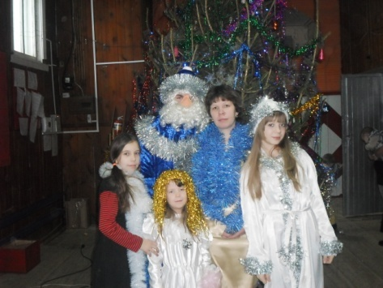
29 декабря состоялся новогодний детский утренник в СДК п.Игирма. Утренник. Ёлка. Дети. Казалось бы, всё как всегда, но…тут-то всё и началось.
Перед приходом Деда Мороза и Снегурочки появился домовёнок Кузя с волшебным сундучком, где находились забавные игры для детей. Не успел Кузя приоткрыть крышку сундучка, как вдруг, откуда ни возьмись, появилась Королева Грелла, а затем прилетела и Баба-Яга со своими пакостями. Ребята оказались очень весёлыми и смышлеными к шалостям Бабы-Яги, они-то и сумели её прогнать. После чего все радостно встречали Деда Мороза и Снегурочку. Вот тут и началось настоящее веселье. Ребята активно участвовали в играх и конкурсах, пели песни, дружно водили хороводы вокруг елки, даже уморили Деда Мороза. Новогодний мешок Деда Мороза и впрямь был волшебным, конфеты и подарки были нескончаемы, что очень радовало ребят. Удивило разнообразие новогодних костюмов, глаза просто разбегались. Весело кружились вокруг елки человек-паук и самурай, зайчики с енотом, конфетка, поросенок, ягодка с гномиком, медвежата, прекрасные принцессы с галантным рыцарем.
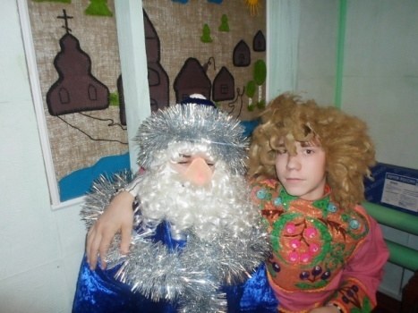
Праздник закончился новогодним хороводом с традиционной песней «В лесу родилась ёлочка».
Благодарим участников новогоднего представления:
- Дед Мороз – Кулевич Владимир;
- Снегурочка – Козырева София;
- Домовёнок Кузя – Калинин Вячеслав;
- Королева Грелла – Романова Ксения;
- Баба-Яга – Сидорова О.О;
- Фея – Романова Е.А.

«ЗИМНИЕ ЗАБАВЫ»
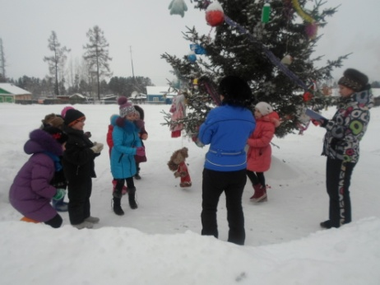
Ещё в сентябре 2013 года первоклассники вступили в детский досуговый клуб «Домино» при СДК п.Игирма. И теперь ежемесячно мы с ребятами встречаемся. Первая встреча после зимних каникул превратилась в настоящие зимние гонки. Всем участникам было предложено пройти игру в пять этапов: «Музыкальный», «Спортивный», «Викторина», «Галерея», «Эрудит». Но прежде чем начать гонки, все с огромным удовольствием сделали зимнюю, бодрящую зарядку, так как на улице было не очень-то и тепло. В «музыкальном» этапе нас удивила Клименко Полина, исполнив песню «В лесу родилась ёлочка» на языке кошек. Получилось очень даже весело.
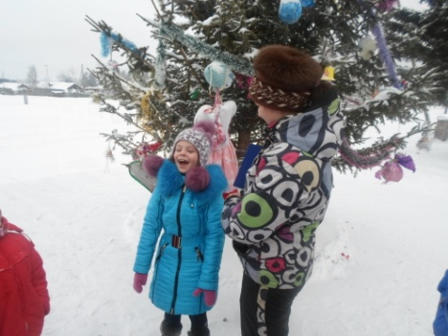
А когда ребята подошли к «спортивному» этапу, вот тут-то начались гонки в прямом смысле этого слова. Каждый из участников буквально заразился азартом лыжных гонок и, не смотря на морозец, соревновались снова и снова. Мы плавно из лыжных гонок подошли к этапу «Галерея», где дети превратились в символ наступившего года – лошадок. Смелость, ловкость, смекалка и даже хитрость помогали ребятам преодолеть все препятствия.

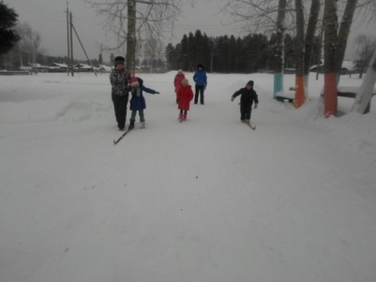
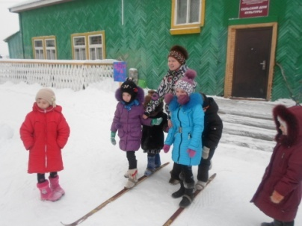

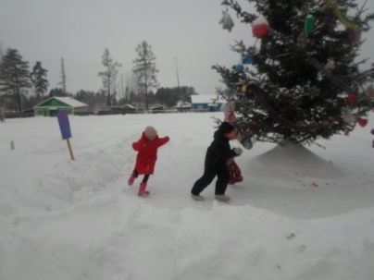
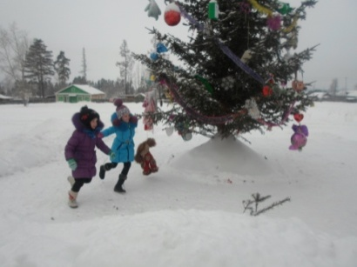
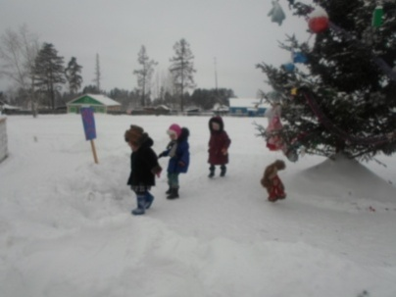

На этапах «Эрудит» и «Викторина» ребята блеснули своими знаниями, а кто-то и богатой фантазией.
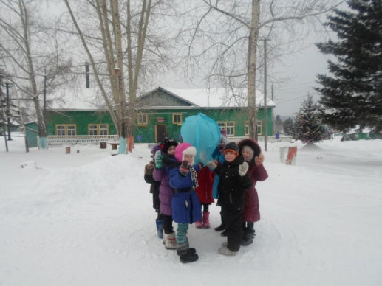
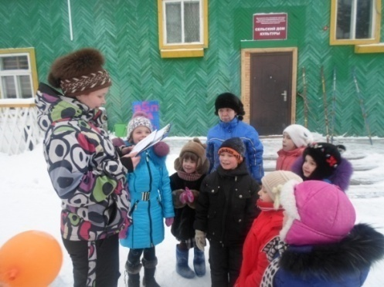

Закончились состязания запуском в небо небесного фонарика и весёлым чаепитием.

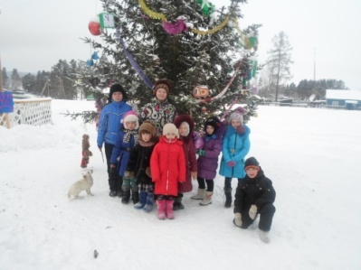

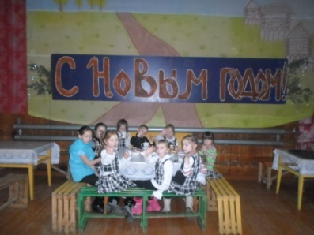

О.Шестакова

Спорт

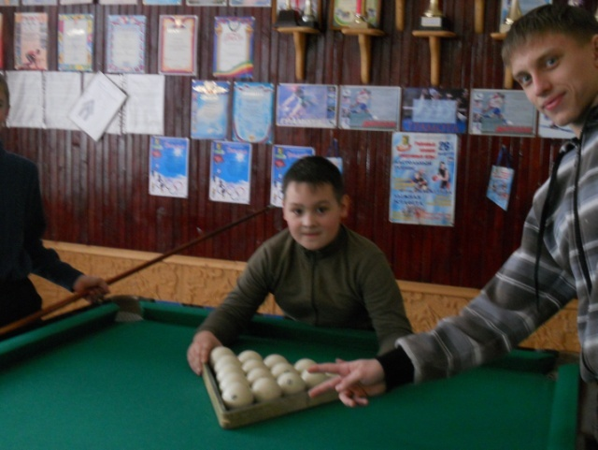
22 января в здании администрации БСП прошли мини соревнования по настольному теннису и бильярду, под руководством специалиста по молодежной политике и спорту Московских Т.С.. Приняло участие 6 человек, возрастной группы от 12-16лет. Первое место по настольному теннису занял Задонский Илья, а в бильярдном спорте Михайлов Владимир, но конечно, же от них не отставали и младшие участники Акуз Егор, Белобородов Павел. Хотя соревнования подразумевают соперничество, но этот день звучал только смех и доброжелательное подбадривание друг друга.
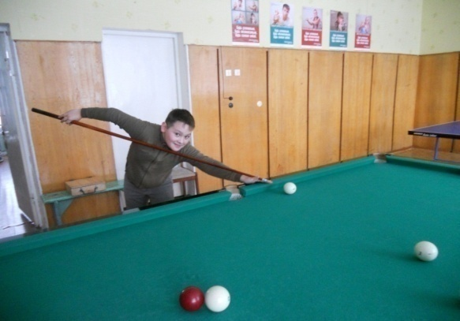

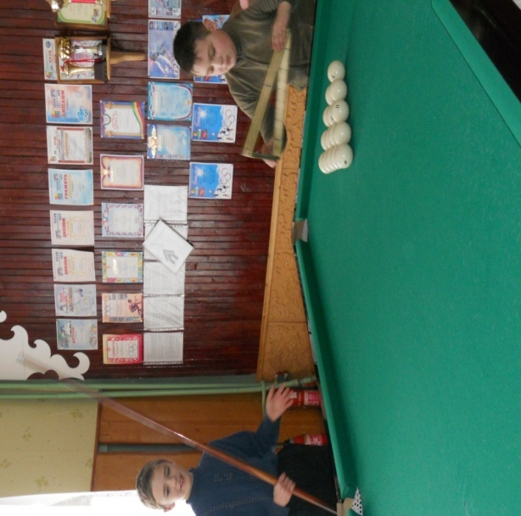

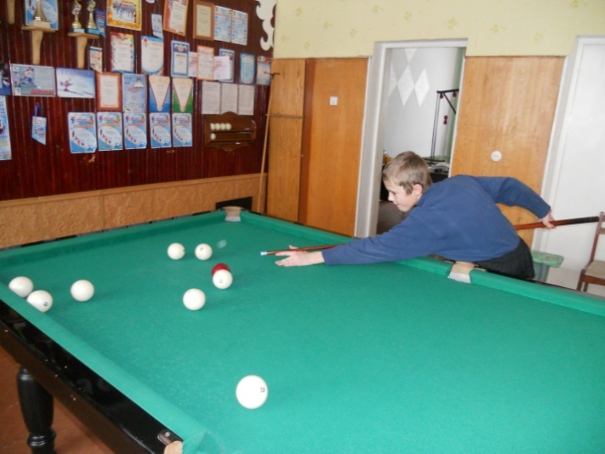

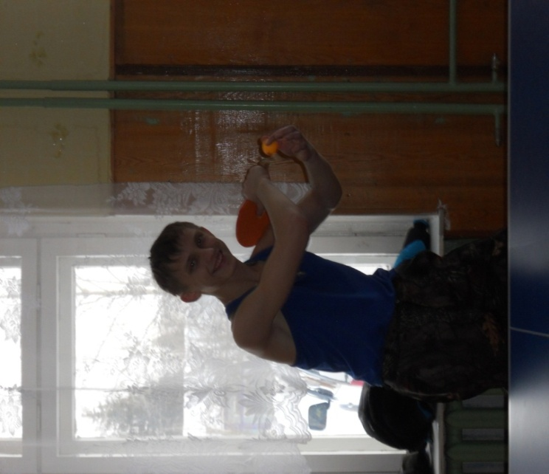
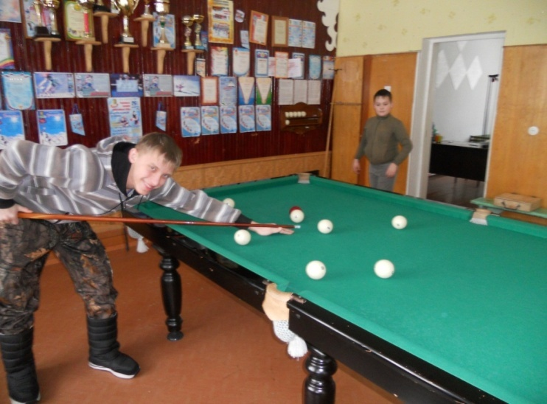

За здоровьем – в Янгель!

В последний морозный день января 2014 года группа представителей мужской половины Игирменской основной школы в составе 10 человек совершила поездку в бассейн посёлка Янгель. Этой идеей ребята были одержимы давно, и вот мечта осуществилась. После школьных уроков мальчишки под руководством специалиста Администрации Березняковского сельского поселения Россова К.В. отправились в бассейн. Приятно было вспомнить лето, когда за окном минус 34. Ребята весело и с пользой для здоровья провели время, а от сауны - самые «тёплые» впечатления! Личный транспорт для поездки был предоставлен Калининым Владимиром Александровичем и Россовым Кириллом Валентиновичем, за что им большое спасибо.
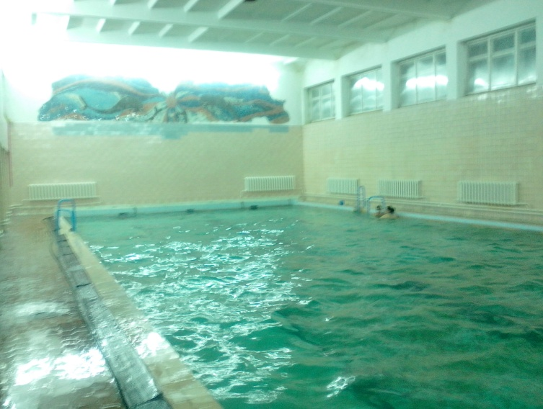

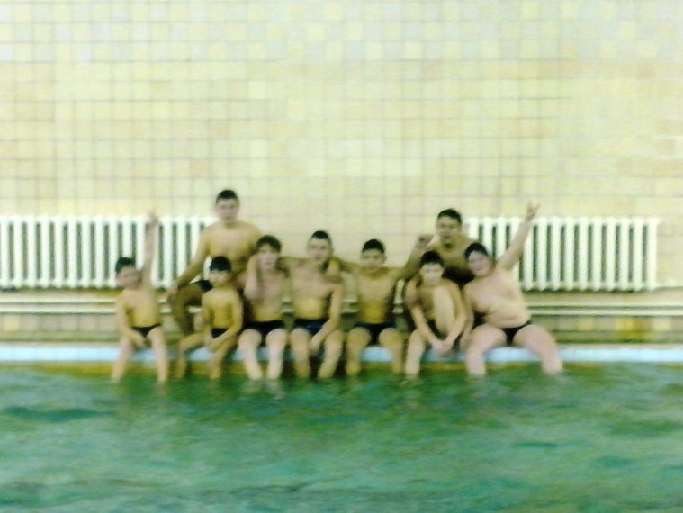

Россов К.В.,
специалист по молодёжной политике
и спорту БСП

«Фотография, на которой меня нет»

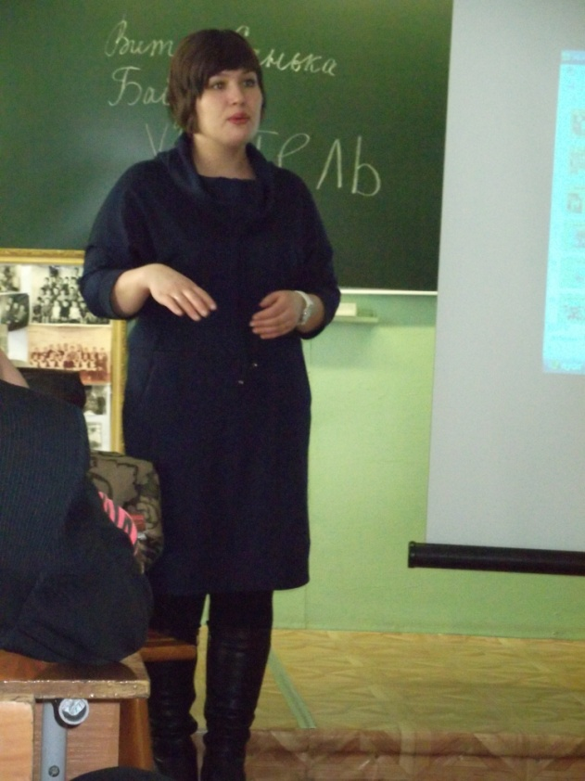
31 января в рамках Декады русского языка и литературы в Игирменской основной школе прошло мероприятие в форме устного журнала «Читая Астафьева» под руководством Марины Евгеньевны Россовой. Знание рассказа «Фотография, на которой меня нет» стало пропуском на мероприятие.
Приятно было видеть, как дети с жаром обсуждают это замечательное произведение: перебивают друг друга, спорят, каждый хочет отстоять свое мнение. Особую торжественность устному журналу придало выступление учителя истории Анны Валентиновны и специалиста администрации БСП Кирилла Валентиновича Россовых. Анна Валентиновна познакомила детей с историей учительства. Учитель 19 века и учитель 20 века – есть что сравнить! Стихи Николая Рубцова в исполнении Кирилла Валентиновича не оставили равнодушными никого. Спасибо чтецу, он сумел вдохнуть в них жизнь!
Целью данной встречи было заинтересовать обучающихся творчеством сибирского писателя В.П. Астафьева на примере произведения «Фотография, на которой меня нет». Хотелось познакомить детей с интересными деталями быта и человеческих отношений в деревне в 30-е годы 20 века . Тогда люди жили, как одна большая семья, дружная и крепкая. Нашим детям было странно слышать, что в те времена даже на ночь жители деревни не закрывали дом на замки и засовы. Почти единогласно, главным героем произведения все назвали Учителя. Как и в те времена, Учитель на селе – не просто Учитель! Это и друг, и советчик, и защитник. Красной нитью через всё мероприятие прошли доброта, любовь к ближним, уважение к памяти.
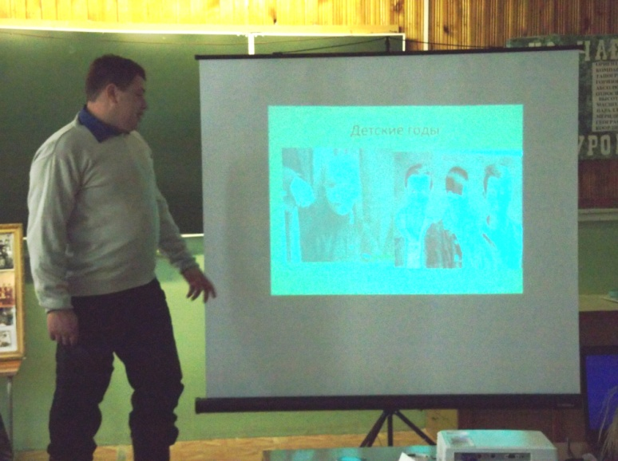
Считаю, что цель мероприятия была успешно достигнута. Ведь после него дети побежали в библиотеку «за Астафьевым». Спасибо, Марина Евгеньевна, за такую добрую, теплую и нужную встречу!

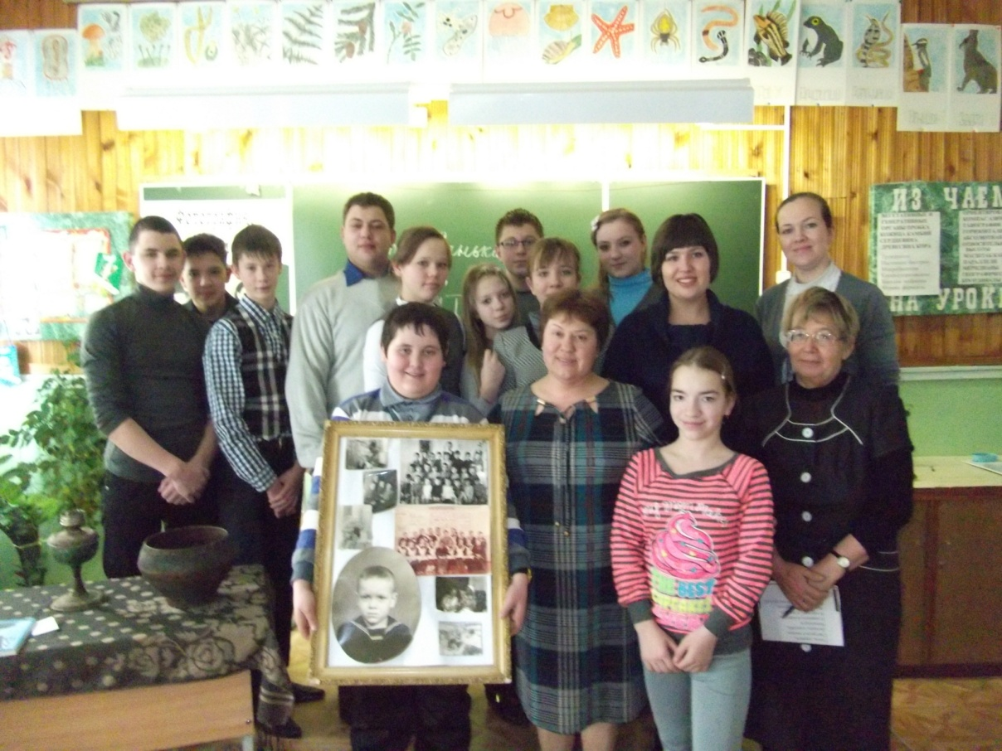

Татьяна Баранчикова,
педагог-организатор
Игирменской основной школы

Новогодние забавы

Интеллектуальные игры
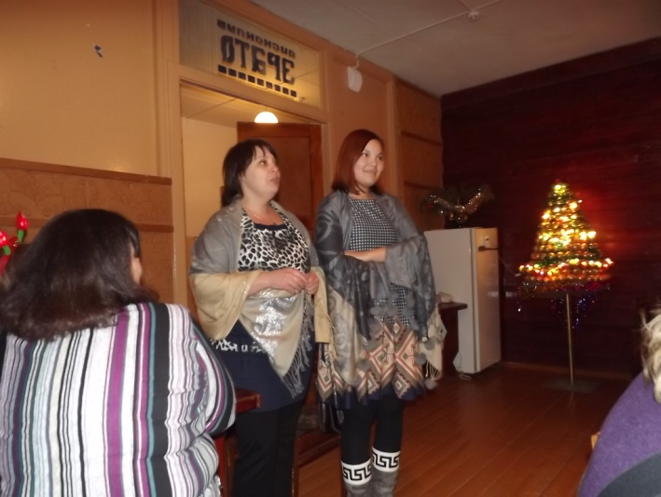
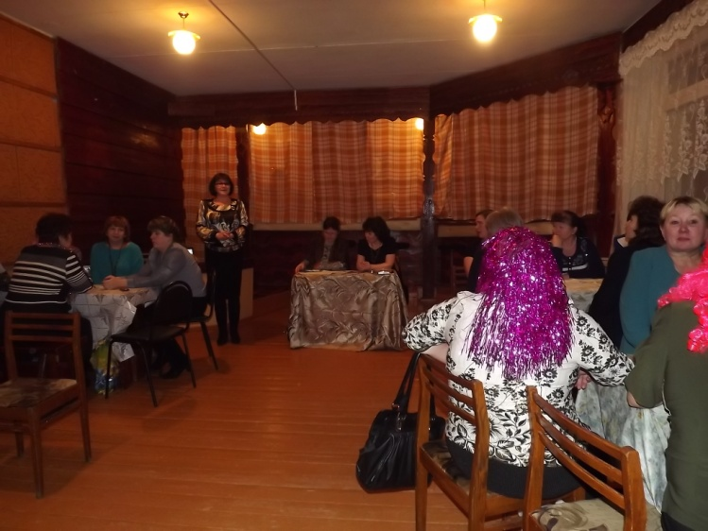

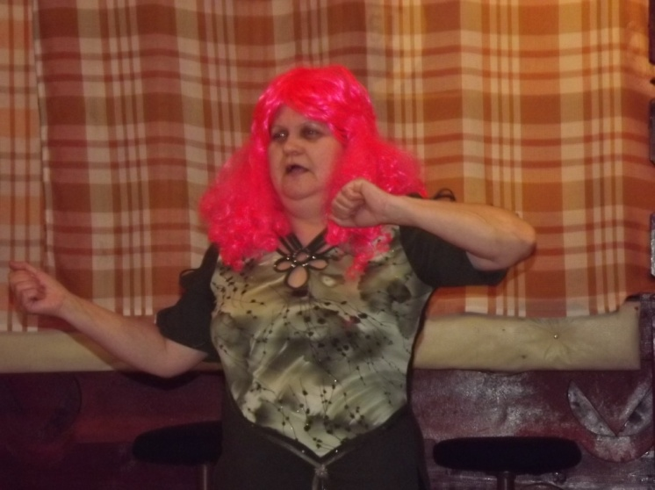
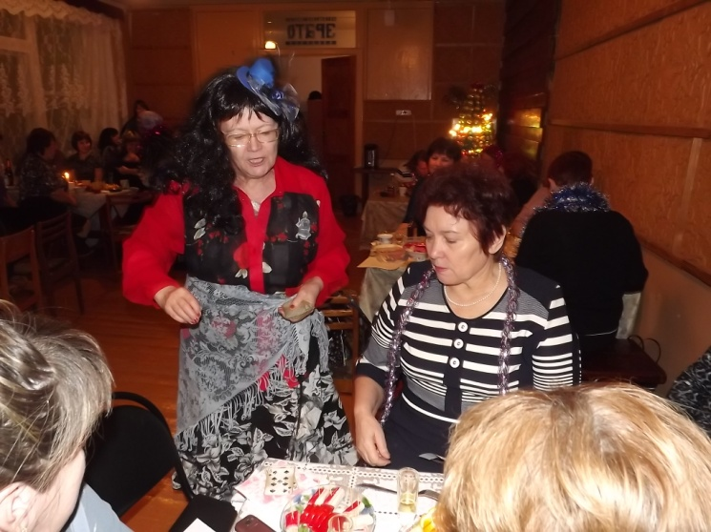

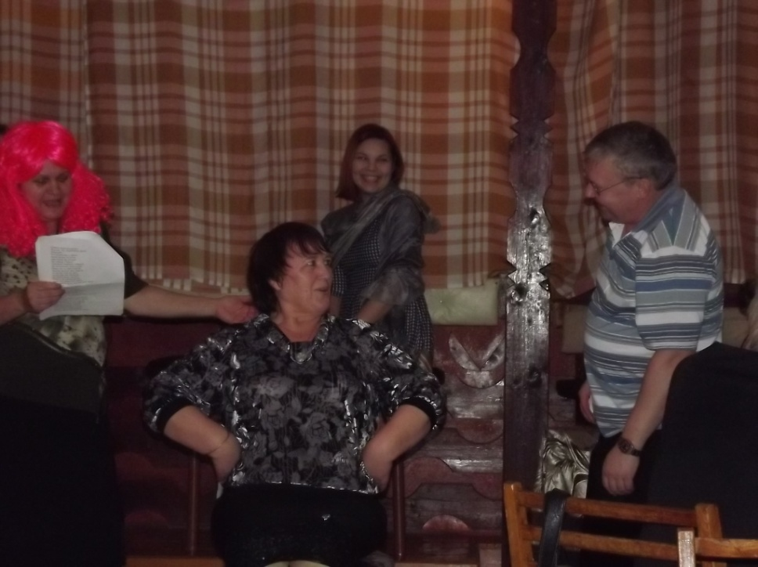

Утренник для детей в СДК
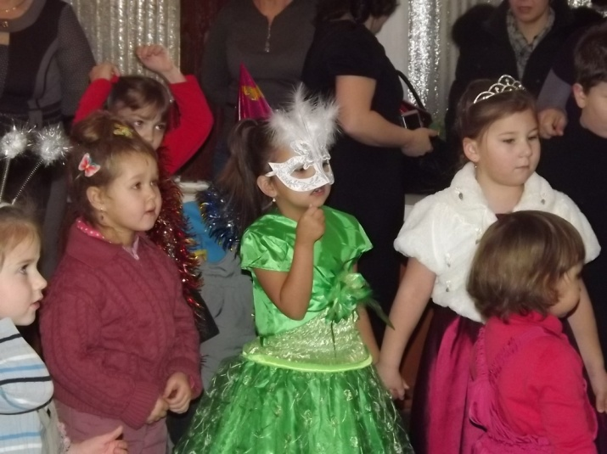
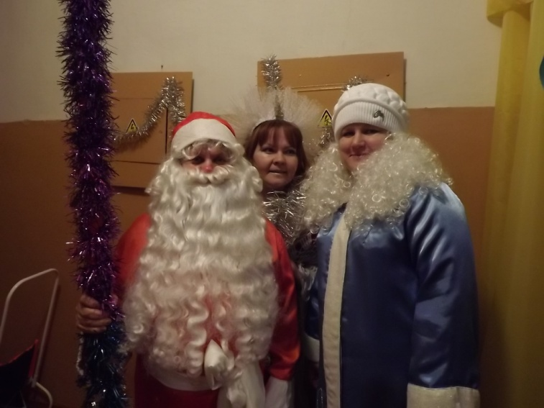

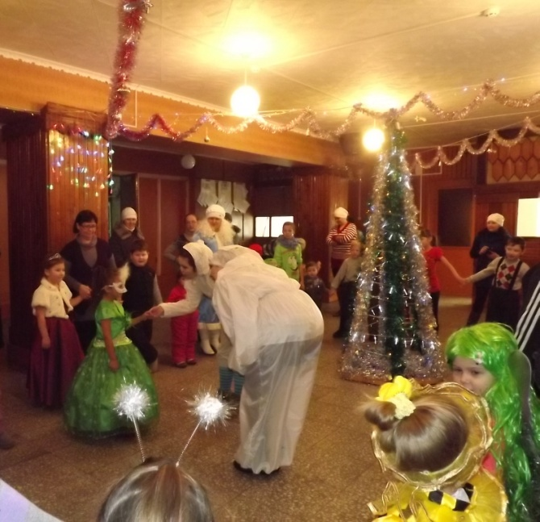

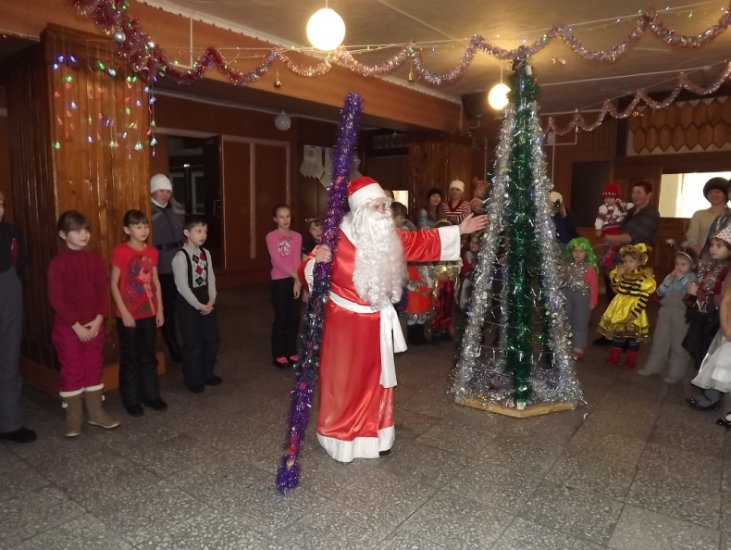

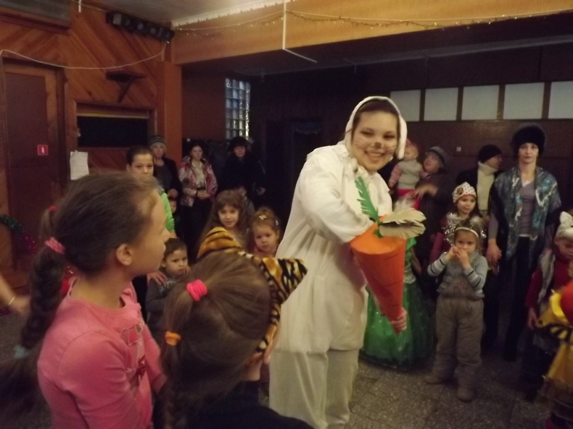
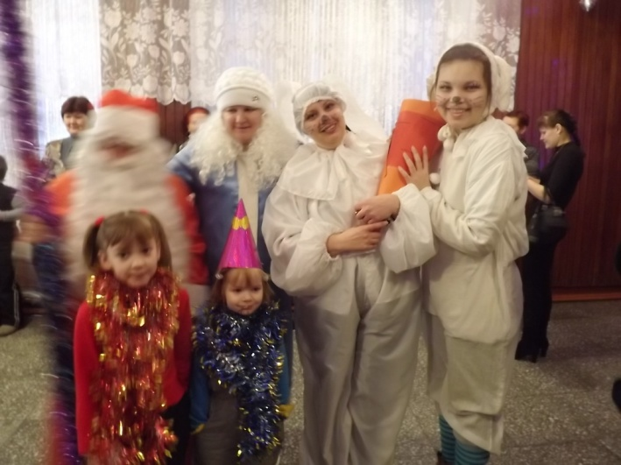

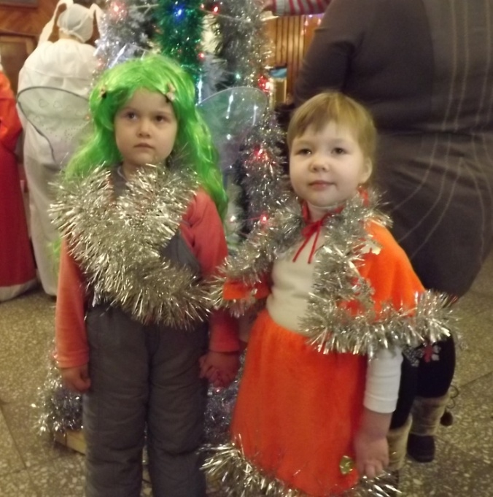
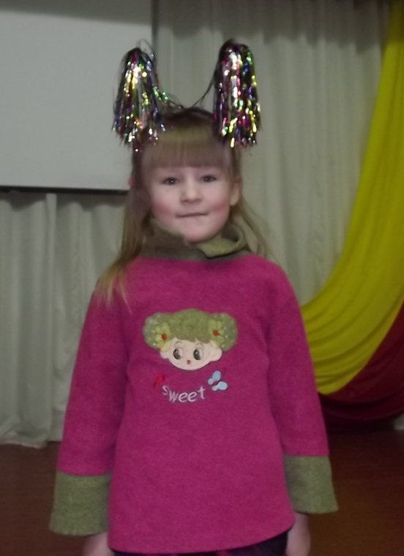

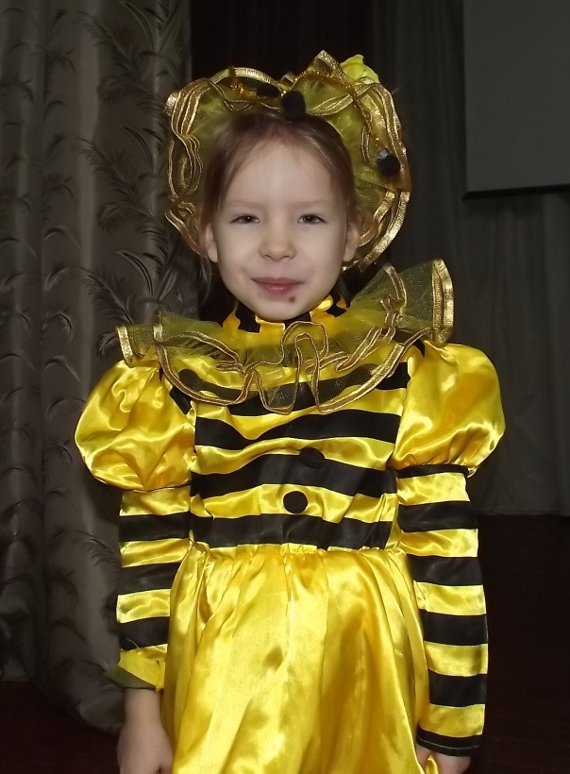
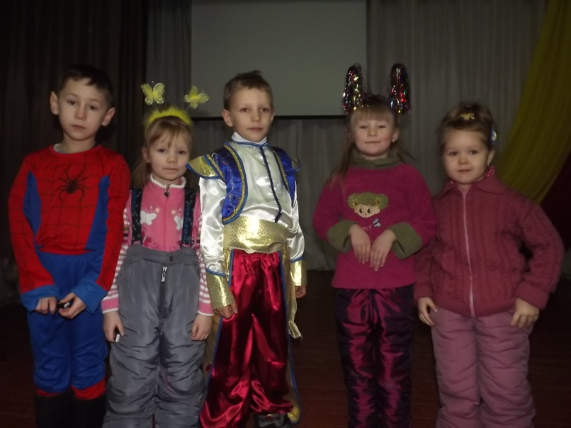

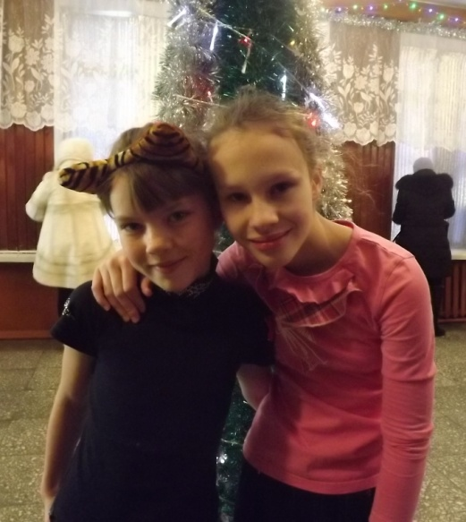
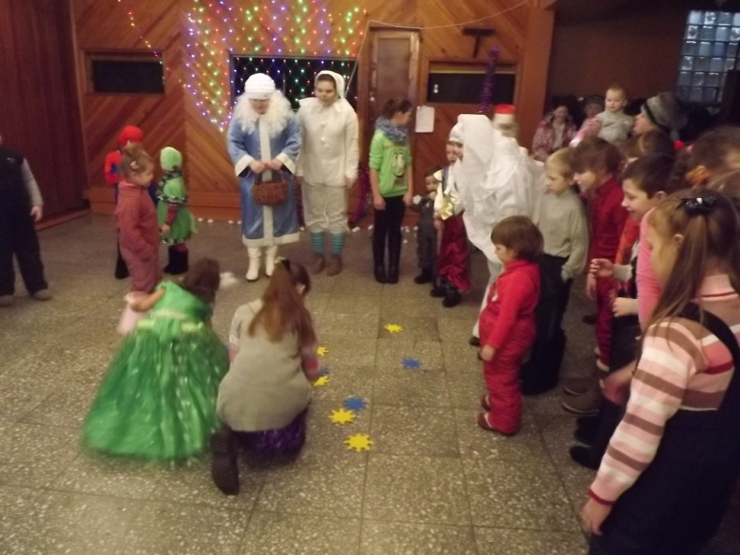

Рождественские Калядки

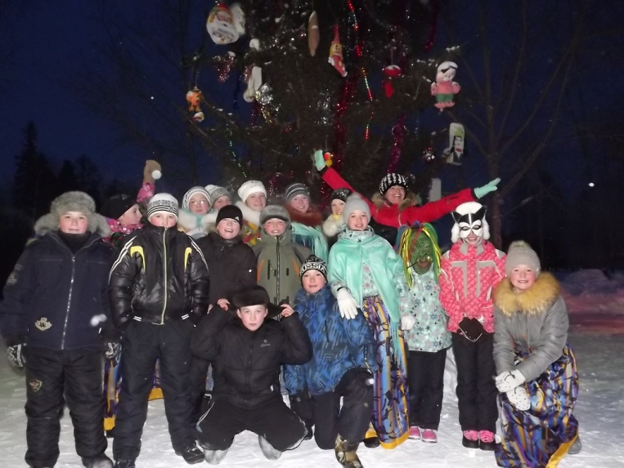
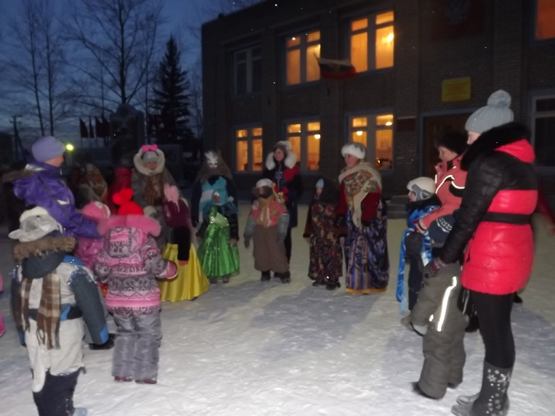
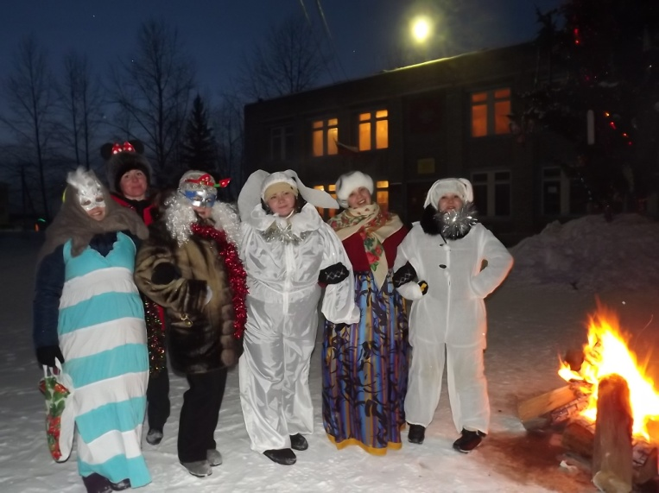
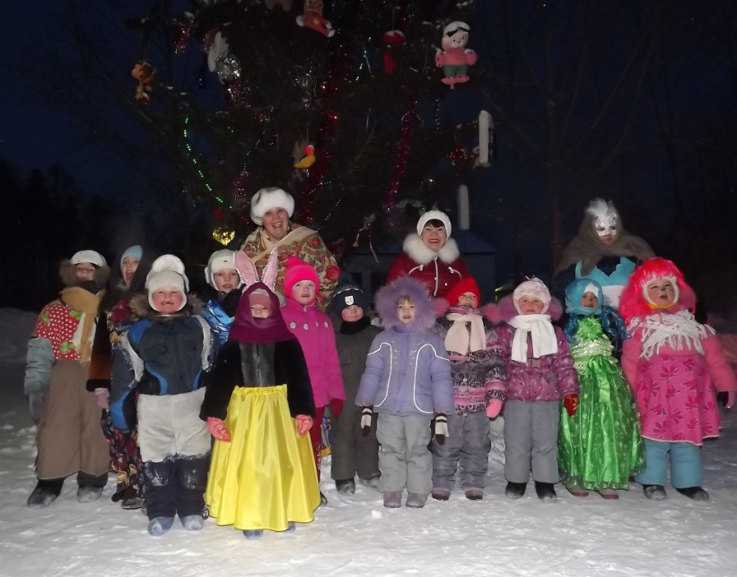

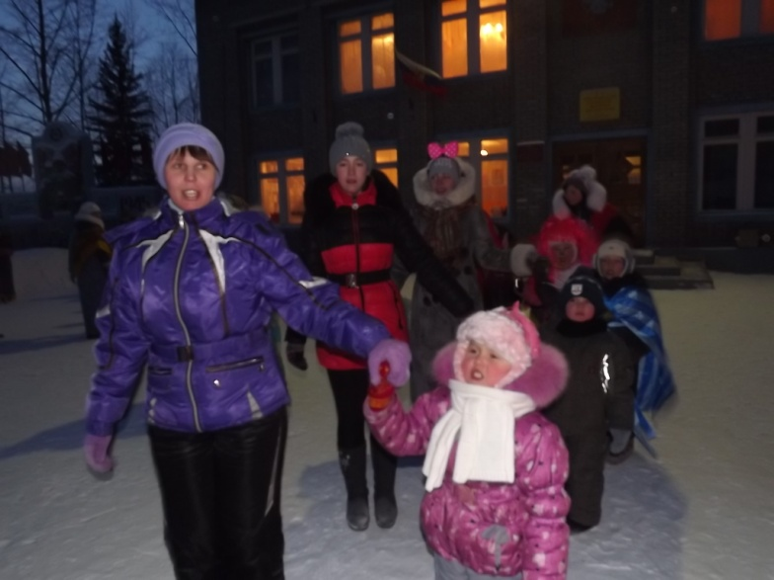

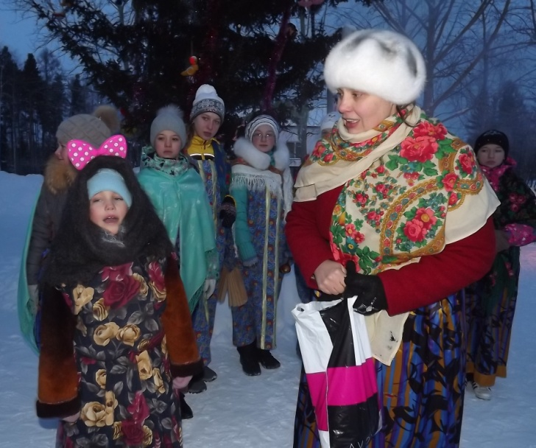

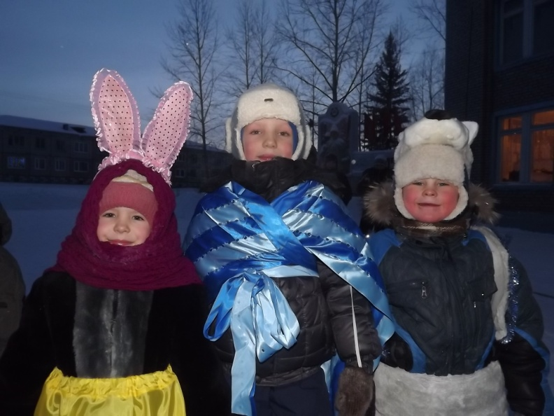

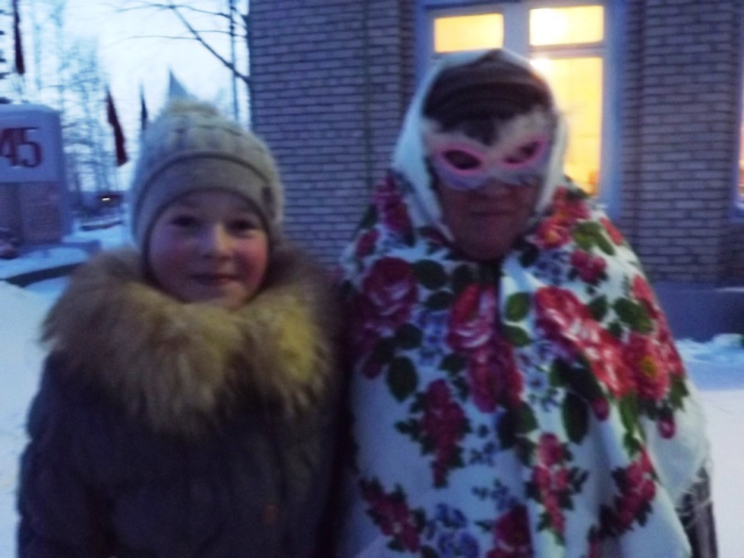
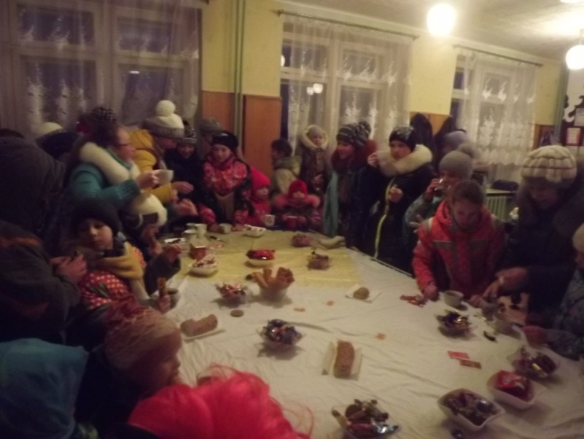
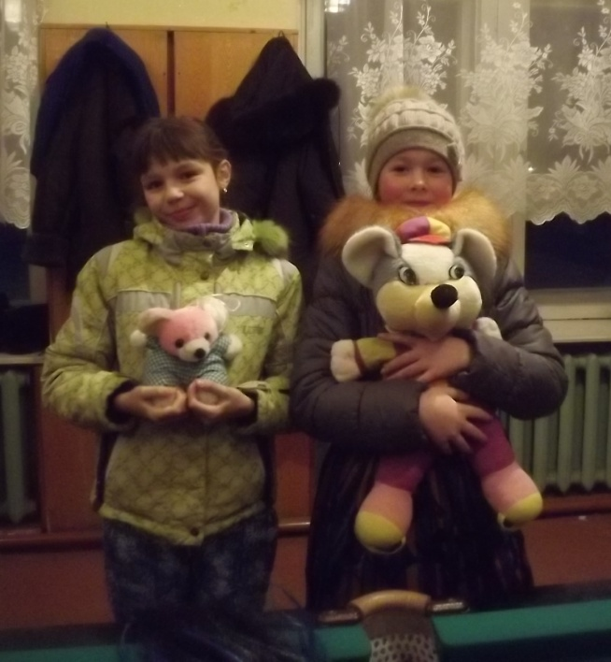

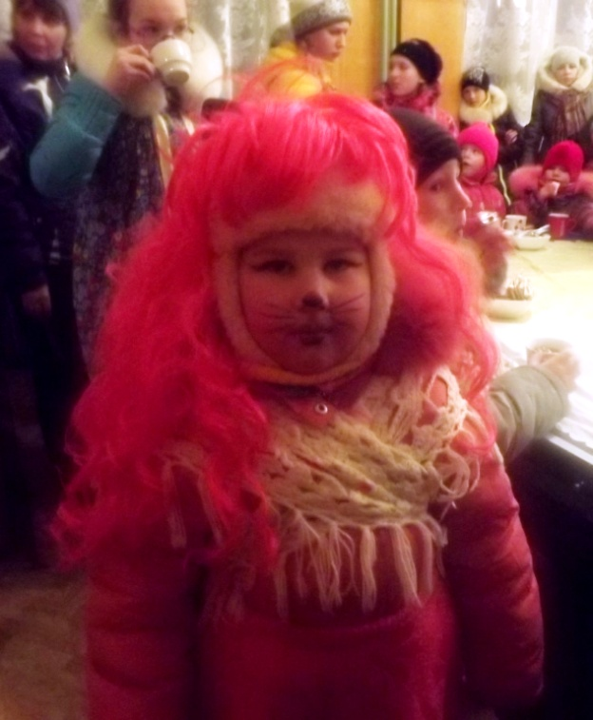

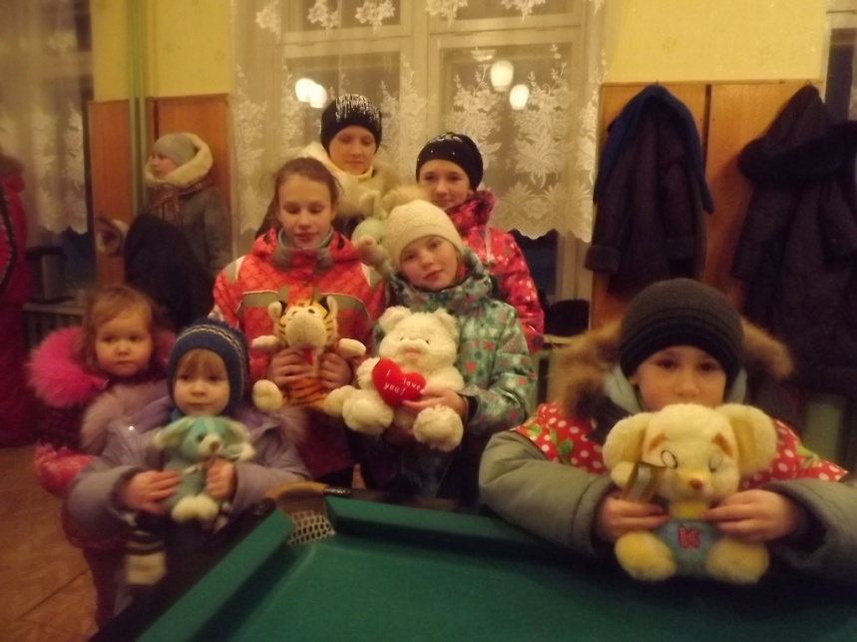

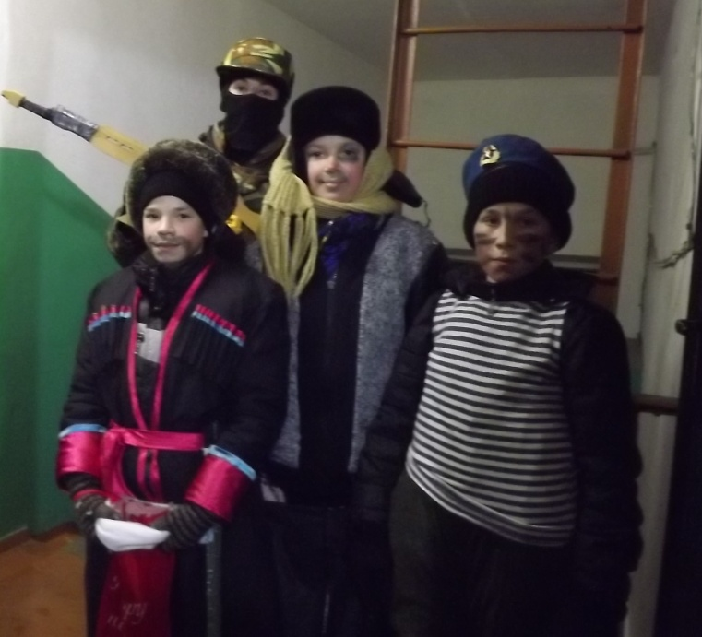

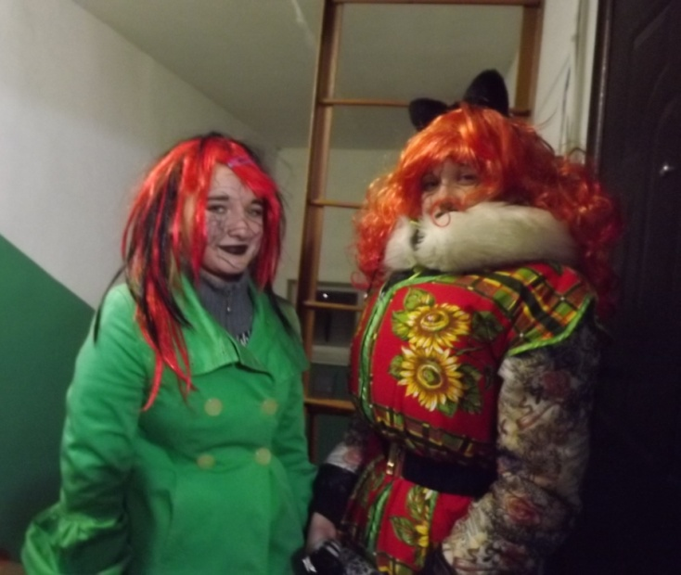
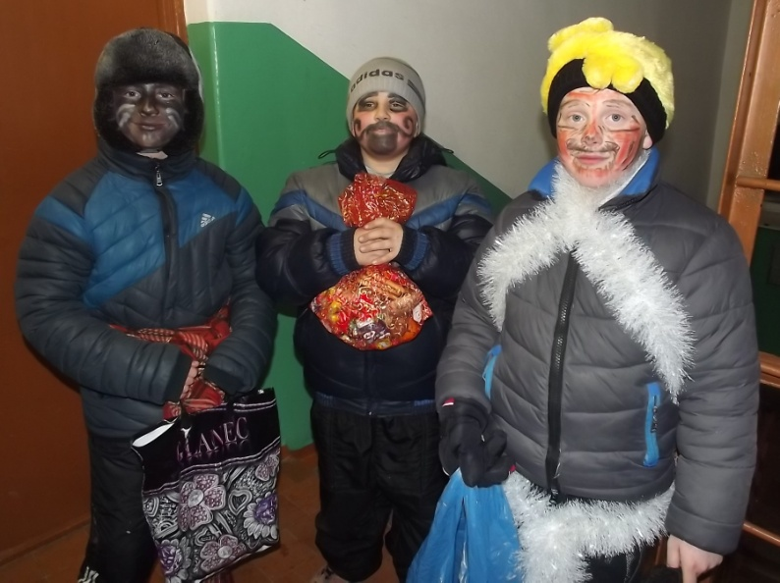
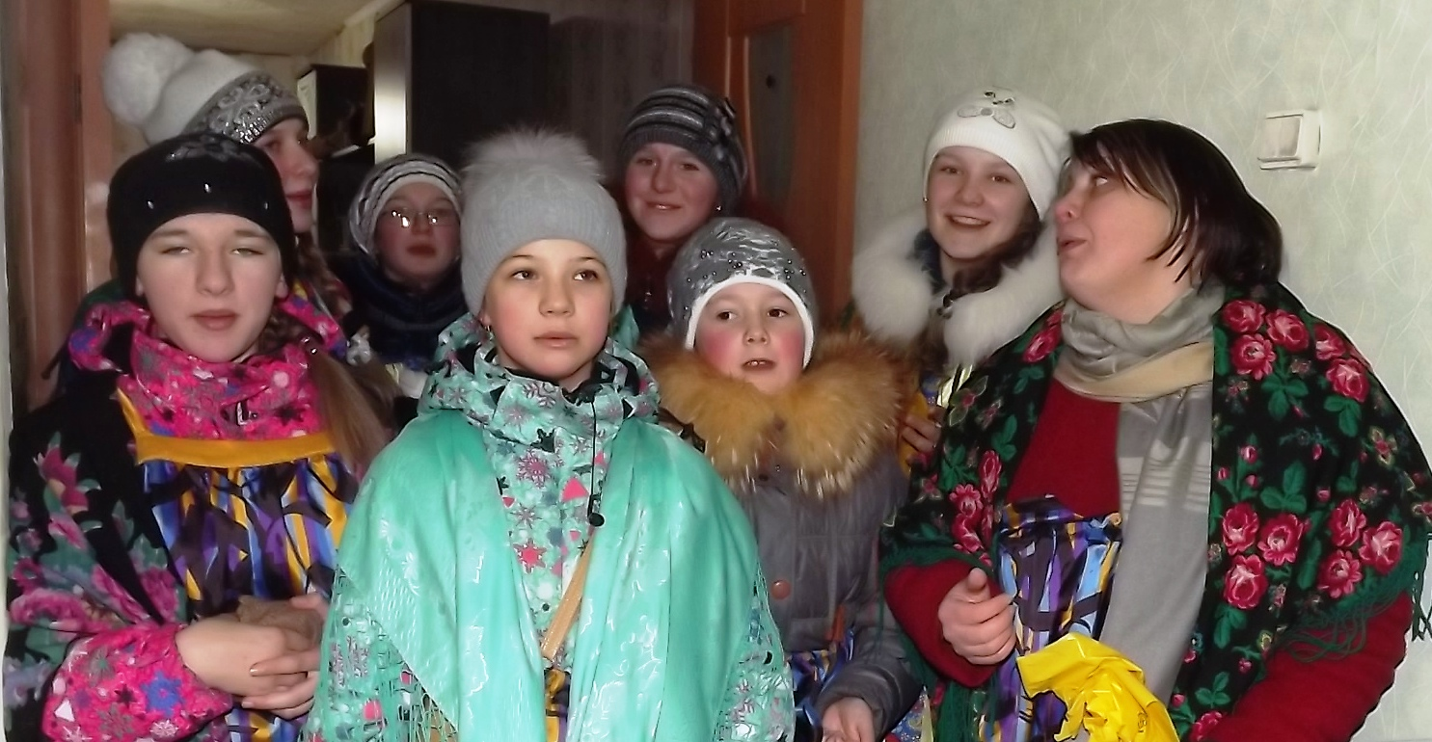
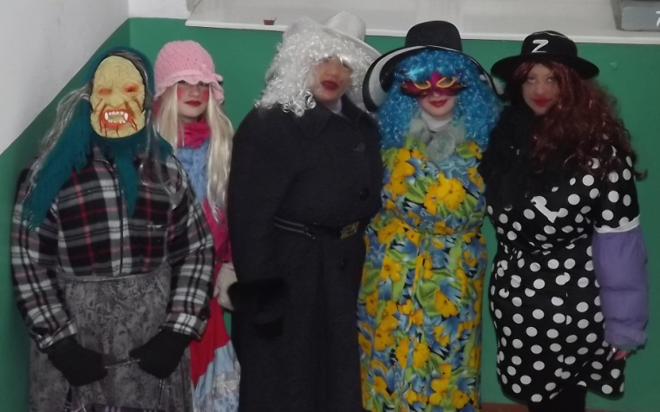

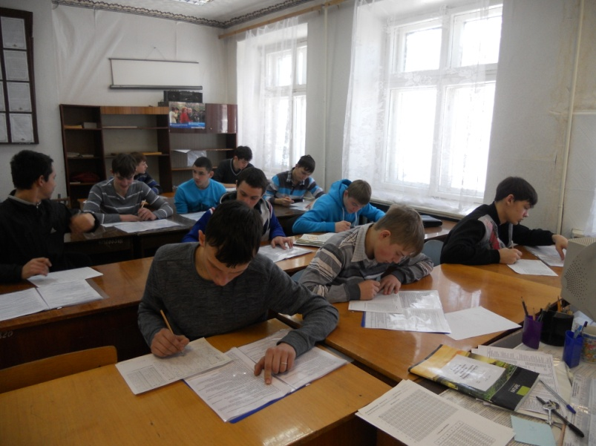
27 января 2014 года администрация Березняковского сельского поселения доставила в ОВКИО по Нижнеилимскому району граждан 1997 года рождения для первоначальной постановки на воинский учет в количестве 11 человек. Юные призывники достойно прошли медицинское обследование и получили удостоверения гражданина, подлежащего призыву.

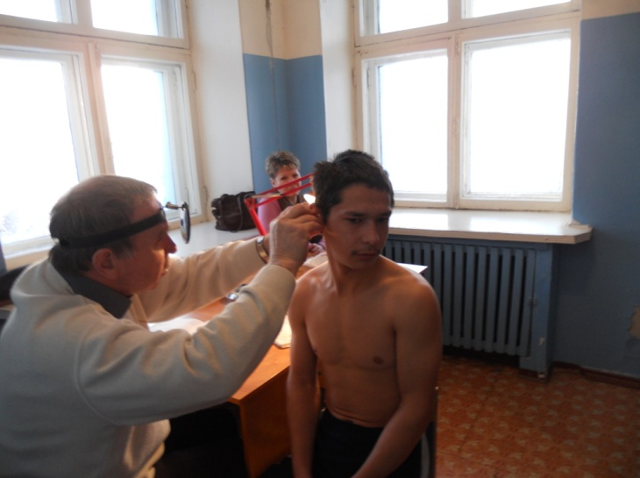

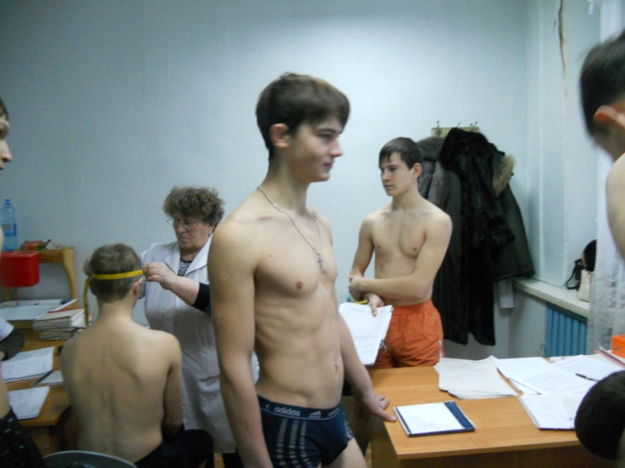
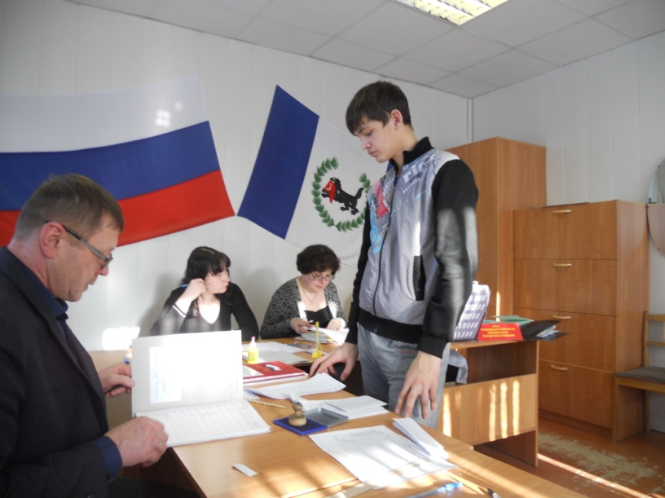

Игирменская школа. День за днем…

Именно так назывался, прошедший 29 января в Игирменской школе, первый турнир по настольному теннису среди учащихся. Приятно отметить, что спортсменов – теннисистов в нашей школе с каждым днем становиться все больше.
А все благодаря тому, что в 2013 году Администрация Березняковского сельского поселения подарила теннисный стол нашим ученикам. Ребята самостоятельно собрали и установили подарок и с удовольствием принялись осваивать увлекательный мир ПИН- ПОНГА. Сегодня в нашей школе только ленивый (а таковых у нас совсем немного) не взял в руки ракетку и мяч и не попробовал сыграть партию. На каждой перемене ребята устраивают показательные выступления и упорно тренируются. Оттачивают свое мастерство и самые маленькие учащиеся нашей школы, помогает им в этом спортивная секция и учитель физической культуры Пелевин С.С.

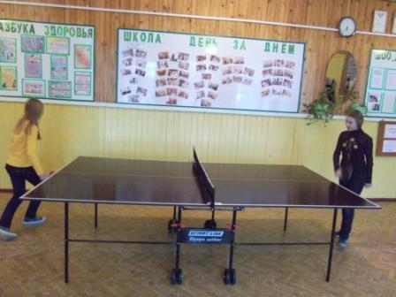

Жен
Женская партия = спорт + грация!

Турнир «Золотая ракетка» позволил учащимся
проверить свои силы, лучше узнать соперников и, конечно, получить необходимые навыки игры. Победу , в нелегкой борьбе одержали: среди

юношей – Кулевич Владимир - ученик 8 класса, среди девушек Бекетова Вероника - ученица 6
класса. Победители получили в награду профессиональные ракетки для пин – понга.
Мы желаем победителя дальнейших успехов и не останавливаться на достигнутом, ведь ваши маленькие конкуренты уже готовы вступить в борьбу за победу.

Мы верим в победу и болеем за НАШИХ!!!! В знак солидарности, и любви к спорту, и Олимпийскому движению участники Клуба любителей всего интересненького провели очередное заседание, посвященное Сочинской Олимпиаде.
В этой игре приняли участие только 4 команды, к сожалению, команда родителей «Предки» не присутствовала на игре, по техническим причинам.
Но, тем не менее, игра получилась по- настоящему спортивная, азартная и патриотическая. Мы много слышали и знаем о Сочинской Олимпиаде – подтверждение тому результаты игры: победу праздновали команды «ЛикБез» и «ДeFFчонки» - наши знатоки спорта и просто прекрасная половина нашего КЛУБА.

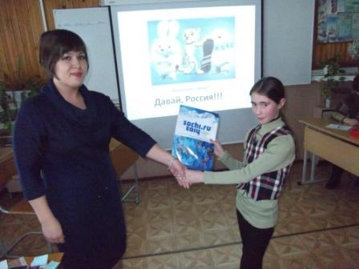
Наша лучшая «ЛАСТОЧКА» Иванова Вероника
Все команды получили памятные вымпелы с Олимпийской символикой.
Поддержим наших спортсменов! Давай, Россия!!!!!
Следующая игра состоится 24 февраля, тема игры: «Оружие мира».
Россова А.В.

Детский сад «Ручеек»
Новый год в детском саду.
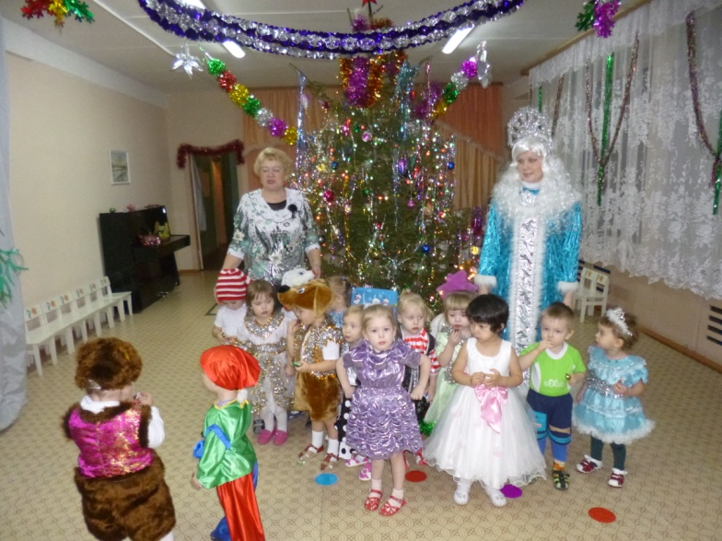
Бывают в нашей жизни такие праздники, от которых ждешь чудес и волшебства вне зависимости от, того сколько тебе лет. Конечно же, таким праздником является новый год.
А как ждут этого праздника дети в детском саду! Вместе с участниками новогоднего представления детвора переносится в мир сказки, наполненной чудесами, играми, танцами. Даже само ожидание праздника приводит детей в состояние восторга, и у многих взрослых воспоминания об этом празднике в детском саду связаны именно с елкой и приходом Деда Мороза и Снегурочки. Ведь Новый год – это всегда радостная сказка и для детей, и для взрослых.
В нашем детском саду подготовка к празднику началась за долго. Уже в начале декабря был объявлен конкурс в младше – средней группе «Лучшая новогодняя елка». Родители ответственно отнеслись к этому конкурсу, и результатом было оформление приемной в группе, разнообразие елочек удивило не только детей, но и взрослых. Из теста, и мишуры, конфет, а самая ароматная елочка была изготовлена из кофейных зерен. Мы благодарим родителей, принявших участие в конкурсе.
В группах как по мановению волшебной палочки все засверкало мишурой, блестящим дождем. Дети с удовольствием делали поделки из цветной бумаги в мастерской Деда Мороза и Снегурочки. А когда пришла главная гостья, пушистая елка, вот тогда и началась настоящая новогодняя сказка.
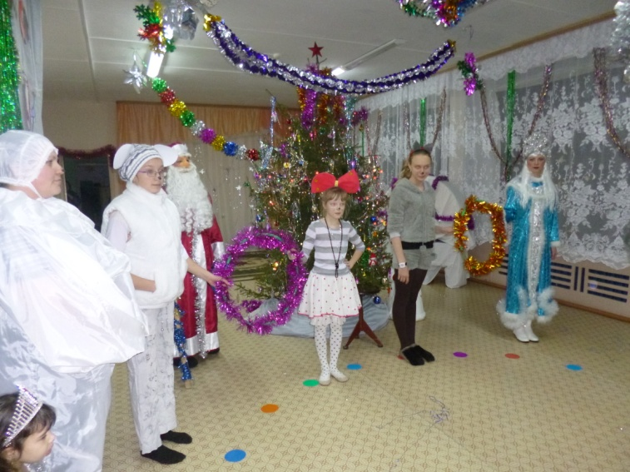
К малышам ясельной группы на праздник пришла Снегурочка со своим другом Медведем, Малыши рассмотрели елочку, спели песенку, с медведем поиграли в игру «Как на горке снег», получили сладкие подарки от Снегурочки.
В младше – средней группе дети побывали на «Крайнем Севере», где мама Умки рассказала о людях, которые справляют праздник Новый год и вызвала желание мишутки побывать на празднике. Ему в этом помогали Метелица, ученый Кот. Когда появился Дед Мороз со своей внучкой Снегурочкой в зале началось оживление, ведь он пришел к детям не просто так, а со своими играми и подарками. Дети читали Деду Морозу стихи, пели песенки и играли с ним. А маленькая Мышка – модница, предложила игру «Кто самый меткий», конечно же, победила дружба. Баба Яга со своими проказами, внесла интригу в сказочное действо, и от души повеселила детей и взрослых.
У детей старше подготовительной группы было сложное задание, праздник назывался «Спасите Деда Мороза». Дед Мороз отправил детям видео письмо. В нем он попросил помочь найти три ключа, которые находятся у самого ленивого, жадного и злого человека. Дети успешно прошли все испытания, нашли три ключа и освободили Деда Мороза. Веселые песни, танцы, стихи, все способствовало созданию новогоднего настроения у всех. В конце праздника, по традиции, Дед Мороз и Снегурочка вручили детям долгожданные подарки.
Огромная благодарность всем родителям за интересные новогодние костюмы для детей и помощь в подготовке праздника! Все вместе мы сумели придать празднику особое очарование. Будем надеяться, что приятные и яркие воспоминания останутся в памяти у детей на всю жизнь.
Хоть и прошли праздники, но мы еще раз хотим поздравить наших родителей с наступившим 2014 годом! Желаем, вам крепкого здоровья, семейного благополучия и исполнение желаний!
С уважением коллектив детского сада «Ручеек»

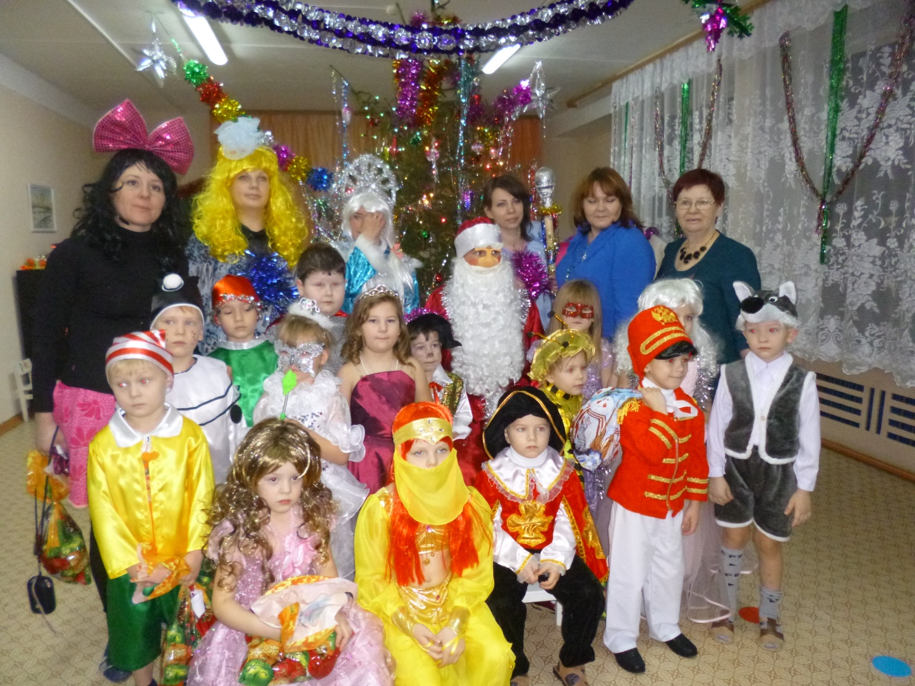

Благодарим семьи:
Паутову Л.В. Перфильеву И.Н.
Перфильеву А.В. Иванову С.Н.
Федянову О.В. Федяеву Т.В.
Суркову А.А. Костыреву Т.В.
Попову А.В. Попову Ю.П.
Белобородову С.М.
За участие в выставке новогодних поделок «Новогодние чудеса».
Спасибо за творчество, фантазию, «Золотые руки».
Успехов, здоровья Вам!!!

Наступает праздник Святки
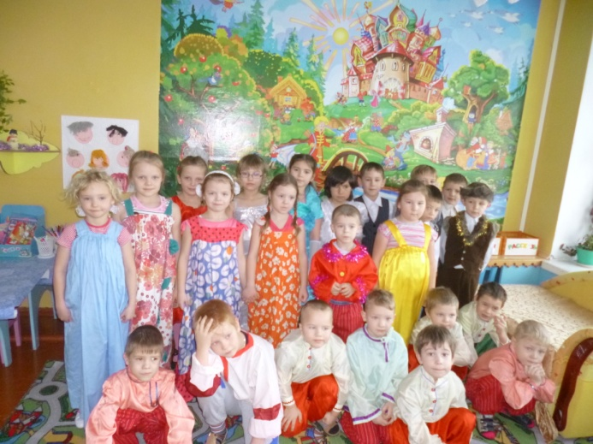
А за ним придут Колядки.
Что за чудная пора-
Веселится детвора.
На протяжении нескольких лет старше – подготовительная группа дружит с вокальным ансамблем «Апельсин» сельского дома культуры под руководством М.М. Абрамочкиной.
Мы с нетерпением ждем появления этого замечательного, веселого коллектива. И в этот раз, не изменяя своим традициям, девчонки с шутками, веселыми колядками, прибаутками пожаловали в детский сад «Ручеек».
Дети с удовольствием участвовали в народных играх, сами исполнили колядки. Вечер получился праздничным и незабываемым для детей и взрослых. По традиции колядовщиков угостили конфетами.
Сеем, сеем, посеваем, с Рождеством вас поздравляем,
Уродись пшеничка, не поле – стогами, на столе – пирогами!
Счастье будет вам горой, урожай воз большой!
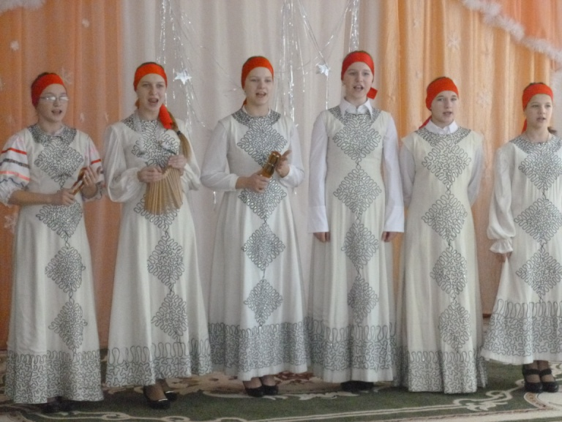

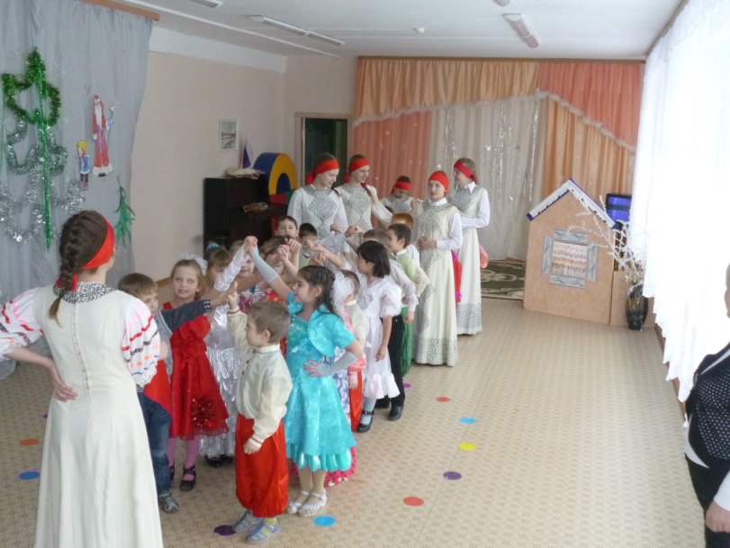

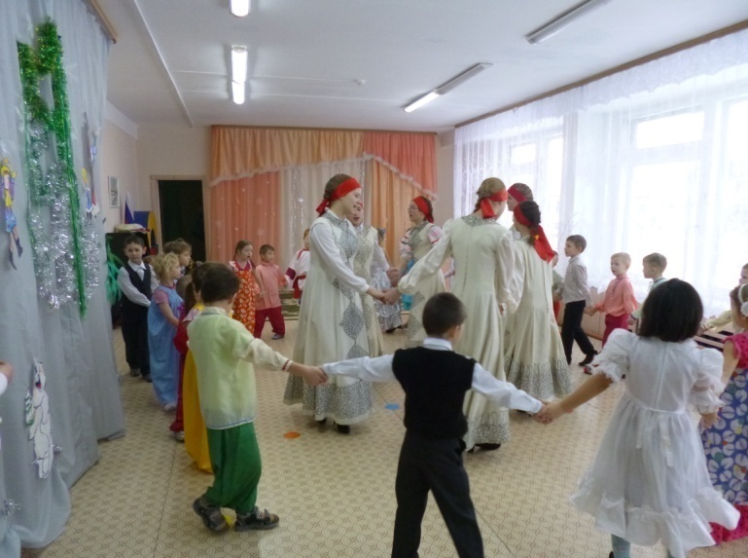

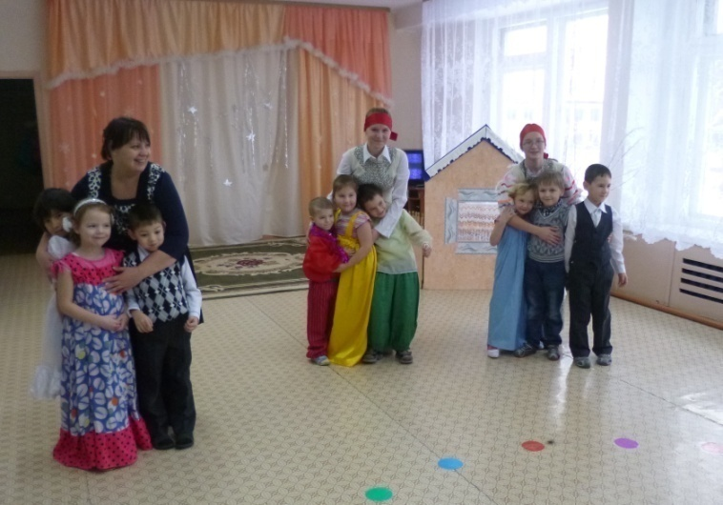

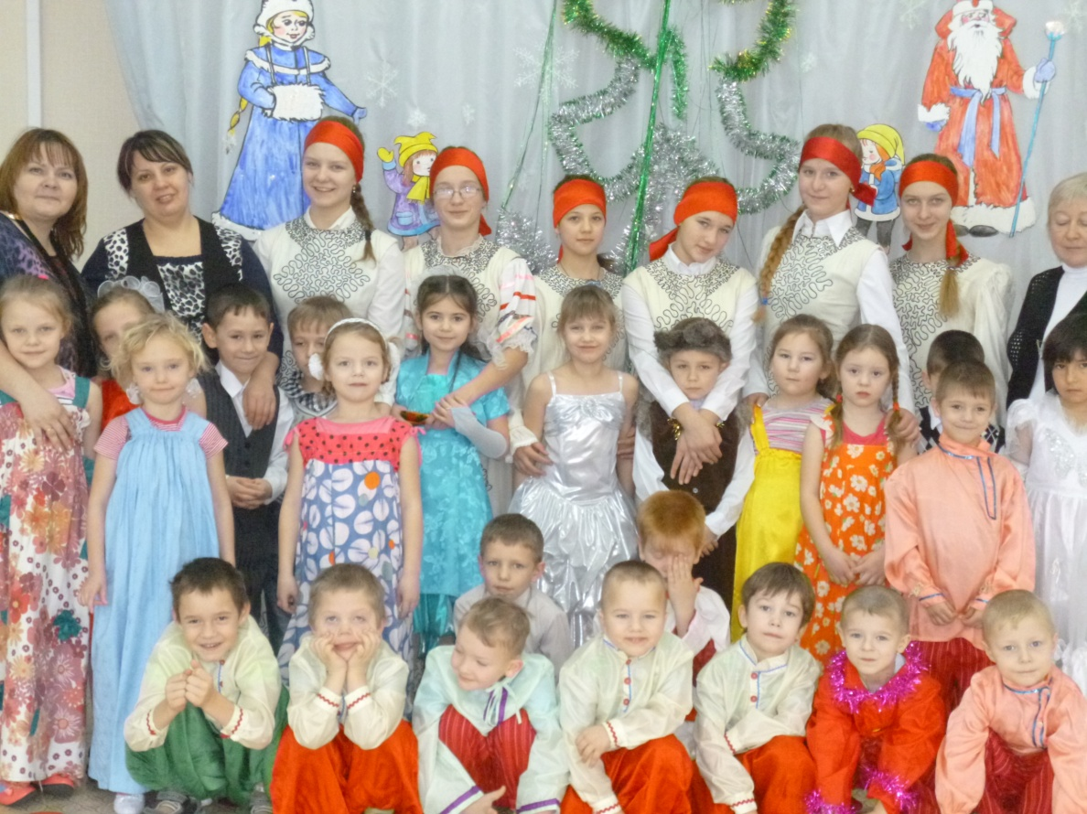

На две недели город Сочи станет
Спортивною столицею землян,
Там Олимпийских игр зажжется пламя,
Среди самшита, тиса и лиан,

Там олимпийский флаг на стадионе
Под музыку поднимут на флагшток,
Там будут состязаться в биатлоне
На трассах у заснеженных дорог,

Там будут прыгать лыжники с трамплина
Сноубордисты класс покажут свой,
Имеретинская наполниться долина
Веселой, яркой, пестрою толпой!

Еще тут керлинг ждет, хоккей и слалом,
Нас зрелищ классных ожидает череда,
События пройдут девятым валом
Средь снега белоснежного и льда!

Олимпийское движение в детском саду стало более актуальным в свете приближающей Олимпиады- 2014 в Сочи. Несмотря на то, что мы еще малыши, подготовка к Олимпиаде в детском саду уже началась. 7 февраля в детском саду состоится Районная акция единого действия в поддержку XXII зимних Олимпийских игр в Сочи – 2014г.
Мы поставили перед собой такие цели:
Формирование социальной и личностной мотивации детей дошкольного возраста на сохранение и укрепление своего здоровья и воспитания социально значимых личностных качеств посредством Олимпийских игр.
Подготовка к зимним Олимпийским играм началась заранее. В группах детского сада были оформлены уголки и дополнены спортивным инвентарем. В приемных размещена информация для детей и их родителей о зимних Олимпийских играх. Проводятся спортивные праздники и развлечения для дошкольников. Вместе с детьми изготавливается атрибуты для болельщиков, разучиваются спортивные речевки, стихотворения о спорте.
Не остались в стороне родители, они готовятся принять участия в спортивных праздниках, в рамках этого мероприятия изготавливают коврики для корригирующей гимнастики, с помощью родителей собрано много информации (картинки о спорте, интересные статьи из журналов)
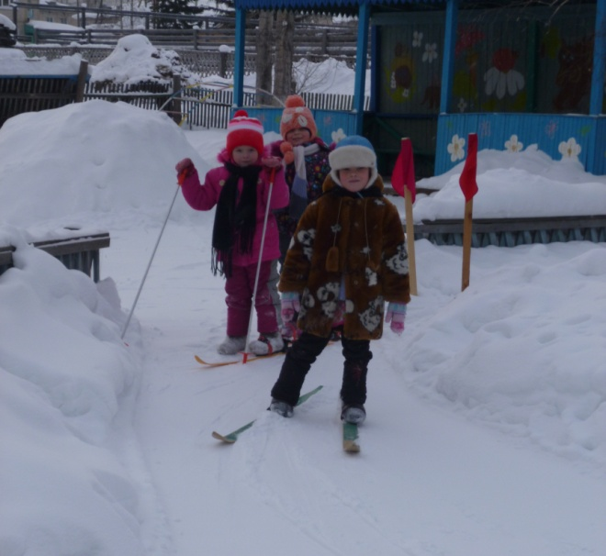
Стены приемных украшены детскими рисунками на тему «Олимпийские игры».
Олимпийское движение в детском соду в повседневной жизни заключается не только в проведении спортивных праздников, но и на занятиях, в игровой деятельности.
Это физические упражнения на прогулке, динамические паузы, гимнастика утренняя, и после сна.
Ожидаем результат: заряд бодрости и хорошего настроения на будущий 2014 год.

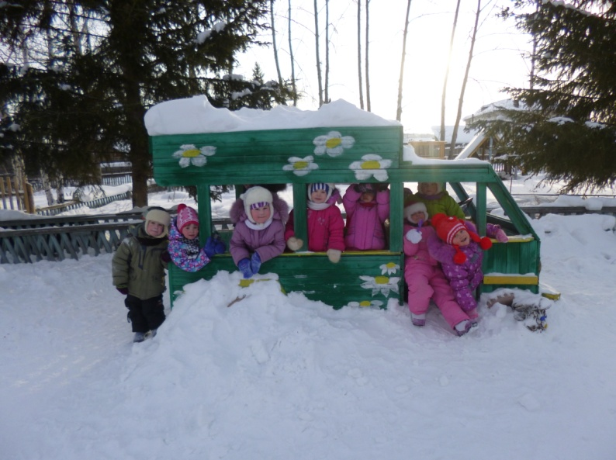

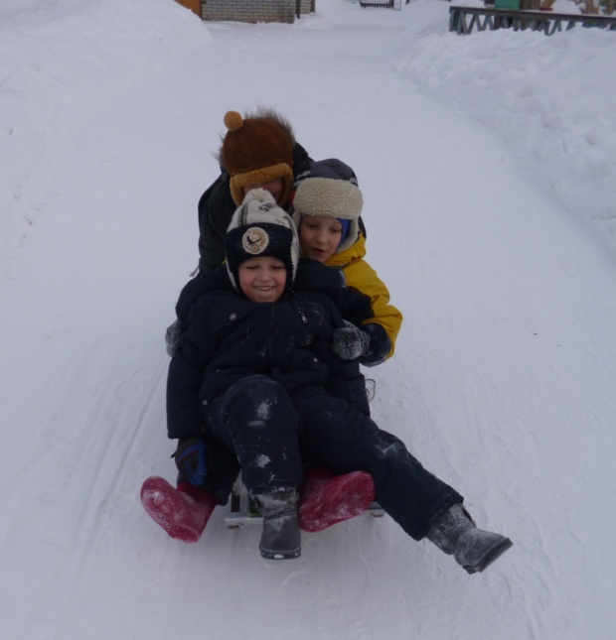

Уважаемая Надежда Николаевна!

Поздравляем Вас!
От юбилея в жизни не уйти,
Они настигнут каждого, как птицы,
На главное, сквозь годы понести
Тепло души, сердечности частицы.
Мы Вас сегодня в юбилей
Тепло, сердечно поздравляем,
Вам желаем привычной заботы,
Чтоб Ваш день был заполнен всегда,
Чтоб усталость была от работы,
А душа, как всегда, молода!

Уважаемая Ирина Романовна!

Искренне поздравляем Вас
с присвоением звания Ветеран труда!
Желаем Вам
не останавливаться на достигнутом,
вести коллектив к новым трудовым успехам,
здоровья, финансового благополучия, исполнения всех желаний!

С уважением коллектив детского сада «Ручеек»

О.Задонская

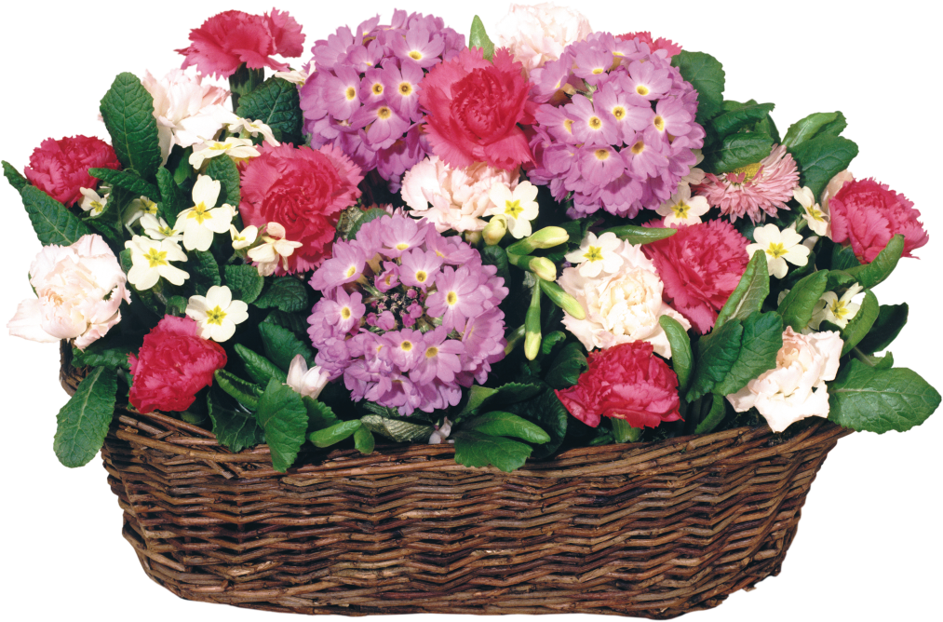

Мы за здоровый образ жизни

Закон о курении - принятый Госдумой, Вступил в силу!
Минздравсоцразвития внесло в правительство РФ радикальный законопроект «О защите здоровья населения от последствий потребления табака». На сайте ведомства можно ознакомиться с его полным текстом. Самым глобальным из предложенных Минздравом нововведений является полный запрет на курение в общественных местах. Также, по замыслу авторов документа,табачная продукция должна исчезнуть из ларьков и киосков. Как пишет РБК Daily, законопроект предложен в рамках исполнения конвенции Всемирной организации здравоохранения по борьбе против табака (Россия присоединилась к ней только лишь в 2008 году). Хочется отметить, что закон не направлен на ущемление прав курильщиков, так как не предписывает отказ от курения, а только ограничивает места где будет полностью запрещено курение, как это делается во всех цивилизованных странах.
15 Ноября 2013 г. вступили в законную силу и начали действовать дополнительные поправки к закону о курении. Это означает, что с этой даты курильщиков будут штрафовать, если они курят в неположенном месте.
Установлены следующие штрафы:
Курение на детских площадках:
обойдётся любителю табака от 2.000 до 3.000 руб.
Вовлечение в процесс курения несовершеннолетних
- от 1.000 до 2.000 руб.
Курение в помещениях и местах общего пользования, попадающих под антитабачный закон:
(Запрещено курение в подъездах жилых домов, лестничных клетках, "балконах и лоджиях", лифтах, на рабочих местах ) и других мест связанных с проживанием, отдыхом, работой или учёбой граждан
- от 1.000 до 1.500 руб.
( понятие "общественное место на улице" в законе пока не совсем уточнено ), что касается любых остановок наземного транспорта, то не ближе 15 метров от остановки.
Продажа несовершеннолетним табачной продукции:
- для физических лиц от 3.000 до 5.000 руб.
- для должностных лиц от 30.000 до 50.000 руб.
- для юридических лиц от 100.000 до 150.000 руб.
За навязывание продажи табачной продукции и курения табака:
- штраф физическим лицам от 2.000 до 3.000 руб.
- должностные лица от 30-ти до 50.000 рублей.
- юридическим лицам грозит штраф от 100.000 до 150.000 рублей.
А вот и радостная весть для курильщиков:
Отказ оборудовать места для курения будет наказываться штрафом:
- для должностных лиц от 20.000 до 30.000 рублей.
- для юридических лиц - от 50.000 до 80.000 рублей.
Куда жаловаться на курильщиков?
Пожаловаться на курильщиков в вашем городе можно:
в Роспотребнадзор, вашему участковому района или в вашу управляющую компанию ЖКХ. Узнать телефоны Роспотребнадзора вашего города очень просто, позвонить в справочное или набрать в поиске Яндекса: Роспотребнадзор (ваш город)
12.02.2013 - Госдума рассмотрела и приняла "антитабачный" законопроект в третьем, окончательном, чтении.
С 1 июня 2013 г. полностью вступил в силу закон о курении для части учреждений, а именно запрещено курение в: госучреждениях, вузах, школах, больницах, стадионах, (ресторанам и кафе дали фору до 1 июня 2014 года), подъездах, лифтах, на балконах если это мешает соседям, парках, скверах, поездах, на вокзалах, у метро, курение в присутствии детей может расцениваться как пример для подражания и нанесения вреда здоровью так же будет наказываться штрафом - "курилки" могут остаться только на предприятиях и в офисах, на усмотрение их руководства, но при этом для руководителей таких предприятий будет введён высокий налог. (На первом этапе закона о курении, решено не штрафовать курильщиков, а ограничится пока лишь замечанием и предупреждением так как пока не выработан план выписки штрафов, в общем всё как и положено в России...)
Весной 2013 г. киоски лишатся права продавать сигареты и другие табачные изделия. (Для справки: до 70% сигарет в киосках, это товар ввезённый нелегальным способом, закрыв киоски государство ничего не потеряет.)
С июня 2014 года магазинам будет запрещено выкладывать сигареты на витрины и рекламировать их. Покупателю будет предоставлен только прейскурант с названиями сигарет.Так же вскоре на пачках сигарет появятся и картинки с изображениями от последствий курения. Например в Австралии на пачках сигарет запрещено указывать даже логотип компании и там красуется только ужасные последствия курения. Все истеричные нападки табачных компаний пытавшихся обвинить правительство в присвоении торговых марок были отклонены. Генпрокурор страны Никола Роксон отклонил претензии, отметив: "Табак - это единственный легально продающийся в Австралии продукт, который убивает людей".
Курилку в Госдуме решено закрыть в Июне этого года, но собираются построить отдельное помещение и теперь для того, что бы покурить, "народному" избраннику, нужно будет выйти из учреждения и пройти в "депутатскую" курильню... (почему бы не сделать её платной, отхожие места ведь все платные)
Теперь пассажирам поездов дальнего следования предлагается курить "тихо в сторонке" на платформах во время остановок, а владельцам кафе, ресторанов не тратить понапрасну деньги на оборудование курилок.
Штрафы за курение. 14 мая 2013 года на заседании Госдумы депутаты приняли в первом чтении законопроект, который устанавливает размер штрафов за курение в общественных местах и рекламу табачных изделий.
Предлагается ввести штраф от 1 000 до 1 500 рублей за курение в запрещённых местах, к которым относятся рестораны, кафе, остановки, социальные учреждения (больницы, ВУЗы, школы).
За продажу сигарет несовершеннолетним - штраф от 80 000 до 90 000 рублей с конфискацией табачной продукции. Такой размер административного наказания предполагается ввести в КоАП для юридических лиц. С продавца тоже взыщут - оштрафуют на 8 000 - 10 000 рублей.
Кара для юридических лиц, рекламирующих изделия из табака и стимулирующих потребление табачной продукции, достигает размеров от 100 000 до 500 000 рублей или наложение запрета на деятельность фирмы на срок до 3-х месяцев. Наказание за это же должностных лиц составит от 5 000 до 20 000 рублей. Кроме того, документ вводит запрет на курение на улице на расстоянии менее чем 15 м (в первоначальном варианте 10 м) от входов в помещения железнодорожных вокзалов, автовокзалов, аэропортов, морских портов, речных портов, станций метрополитена. Курить будет нельзя на детских площадках и на оборудованных пляжах.
"Полностью" запрет на курение с дополнительным ограничением и распространение закона на другие общественные места, будет дорабатываться и планируется далее поэтапно вводить до 2014 года и основательно запретить и ужесточить наказание за курение до 1 Января 2016 года. (Россия самая отсталая и самая медленная страна по принятию законов и все знают почему) так, что некурящим остаётся только набраться терпения, а курящим людям достойно и без истерик отнестись как к своему здоровью, так и к здоровью окружающих их людей, своих родных и близких. 87% Россиян поддерживают антитабачный закон, среди которых 35% сами курильщики.
Продавать сигареты можно будет только в магазине площадью не менее 50 кв. м (продажа в ларьках попадет под запрет). В том случае, если в населенном пункте не окажется магазинов, подходящих к данному требованию, в нем разрешат развозную торговлю. Стоит отметить, что 50 кв. м — предлагаемая планка для городов, в сельских поселениях она составит 25 кв. метров.
В Минздраве, помимо прочего, предлагают запретить выкладку табачной продукции на прилавок. Вместо этого покупателям станут выдавать прейскуранты. В министерстве полагают, что укрупнение розничных продаж и ограничение доступности сигарет помогут в борьбе с курением среди несовершеннолетних и улучшат качество государственного контроля в данной сфере. Также предлагается закрепить законодательно запрет на продажу табачной продукции несовершеннолетним.
Помимо вышеупомянутых ограничений, чиновники решили побороть курение и в кинематографе, пишут «Известия». Авторам картин отныне придется доказывать, что выкуренная в кадре сигарета является «неотъемлемой частью художественного замысла». Что касается новых аудиовизуальных записей для детей, то тут демонстрация употребления табака оказывается под тотальным запретом.
Кроме того, разработчики закона предлагают ввести запрет на стимулирование продажи табака и спонсорства со стороны табачных компаний. В Минздраве уверены, что все предложенные меры смогут уменьшить смертность от курения в России примерно на 150–200 тысяч человек в год.
«Московский комсомолец» сообщает, что в ведомстве также подготовили проект специальной системы оказания курильщикам квалифицированной медицинской помощи. Согласно тексту документа, курящий пациент, обратившийся по любому вопросу в медучреждение, не должен будет его покидать, пока его не поставят на учет по факту употребления табака и не проведут консультации по преодолению никотиновой зависимости.
К предложенным Минздравом профилактическим мерам некоторые депутаты Госдумы отнеслись достаточно скептически. Так, депутат Госдумы от фракции «Справедливая Россия» Антон Беляков назвал законопроект попыткой главы министерства Татьяны Голиковой сохранить свой пост. «У нас всегда встречают по одежке, а провожают по уму. Я думаю, что последний хлопок дверью Татьяны Алексеевны Голиковой свидетельствует, что там под одеждой что-то есть. Жаль только, что все эти проявления заботы о здоровье нации мы увидели всего за несколько дней до отставки. Это почти единственный шаг, который Минздравсоцразвития во главе с Голиковой за все годы совершил. Россия последние 10 лет неуклонно усиливала свое печальное первенство как самая курящая страна. И вот, за несколько дней до отставки Минздравсоцразвития проблему осознал и попытался что-то сделать», — цитирует депутата РСН.
По данным исследований, первое место в мире по уровню потребления табака принадлежит России. В стране курят около 39% населения — это примерно 44 млн человек. Ежегодно от болезней, вызванных курением, умирает около 400 тыс. россиян.
В России на лечение курильщиков тратится в 5 раз больше денег из бюджета страны и налогоплательщиков, чем с акцизов продаж сигарет. Расходы превышают уже 970 миллиардов рублей и без изменения ситуации к 2020 году может достигнуть до 7% ВВП.
В России дети начинают курить с восьмилетнего возраста, в стране курят около 45% процентов беременных женщин.

ИНФОРМАЦИЯ

 | Сведения о численности и фактических затратах на денежное содержание
 | муниципальных служащих, выборных должностей
 | финансируемых за счёт средств бюджета Березняковского сельского поселения
 | за 4 квартал 2013 года
№ п/п | Наименование должностей | Числ-ть,чел. | фактич.затраты | Примечание
 |  |  | на ден. содерж.
 |  |  | тыс.руб.
1 | Глава поселения | 1 | 283,37
2 | Зам. Председателя Думы | 1 | 118,24
3 | Муниц. служащие | 5 | 430,49
4 | Тех.исполнители | 2,5 | 122,8
5 | Рабочие, водитель | 6,5 | 357,29
 |  |  |  | 2ст.выборн.долж
 | Итого: |  | 1312,14 | 5 ст.мун.служ.
 |  |  |  | 9 вспомог.

 | муниципальных служащих, выборных должностей
 | финансируемых за счёт средств бюджета Березняковского сельского поселения
 | за 2013 год
№ п/п | Наименование должностей | Числ-ть,чел. | фактич.затраты | Примечание
 |  |  | на ден. содерж.
 |  |  | тыс.руб.
1 | Глава поселения | 1 | 959,97
2 | Зам. Председателя Думы | 1 | 467,74
3 | Муниц. служащие | 5 | 1792,59
4 | Тех.исполнители | 2,5 | 463,05
5 | Рабочие, водитель | 6,5 | 1290,39
 |  |  |  | 2ст.выборн.долж
 | Итого: |  | 4973,74 | 5 ст.мун.служ.
 |  |  |  | 9 вспомог.

С юбилеем, дорогая школа!
Мы поздравляем от души тебя!
Благодарим за мудрость и науку,
Забыть тебя не сможем никогда!
Здесь стали мы мудрее и взрослее,
Любимой школой стала
ты для нас,
Сегодня ты красива и нарядна,
Как мы, когда пришли в свой первый класс!

Забияка Валерий Иванович
Бабич Галина Александровна
Куркутова Екатерина Александровна
Медведева Надежда Николаевна
Дюкарева Наталья Владимировна
Иванов Александр Алексеевич
Карнаухова Светлана Александрова
Сорока Галина Дмитриевна
Кисель Татьяна Анатольевна
Ракислов Николай Николаевич
Татарникова Ольга Анатольевна
Трошин Николай Борисович
Михеев Сергей Анатольевич
Вологжина Ирина Ивановна
Задонский Александр Васильевич
Куклина Надежда Иннокентьевна
Малкова Наталья Сергеевна
Мисяков Роман Геннадьевич
Вачикова Ирина Николаевна
Таюрская Дарья Александровна

С днём рожденья Вас поздравляем,
Я желаем Вам только счастья,
Чтоб оно полилось через край.
Всё хорошее пусть запомнится,
Всё задуманное исполнится,
Пусть глаза ваши счастьем светятся,
Пусть хорошие люди встретятся!

Уважаемые супруги!
Павловы Людмила Николаевна и
Николай Анатольевич!!!
От всей души поздравляем Вас с Юбилеем СВАДЬБЫ!
Желаем любви, здоровья, благополучия!
У вас сегодня юбилей,
К столу зовите вы гостей,
Чтоб снова «горько» прокричать,
И много счастья пожелать!

Материал подготовила Г.Никитина.
Наш адрес:665696  пос.Березняки  ул. Янгеля, 25 | Тел: 60-2-10 | Учредители:  Администрация,  Дума Березняковского сельского поселения | газета «Вестник»  распространяется бесплатно  газета выходит 1 раз в месяц  тираж 125  главный редактор  А.П.Ефимова

